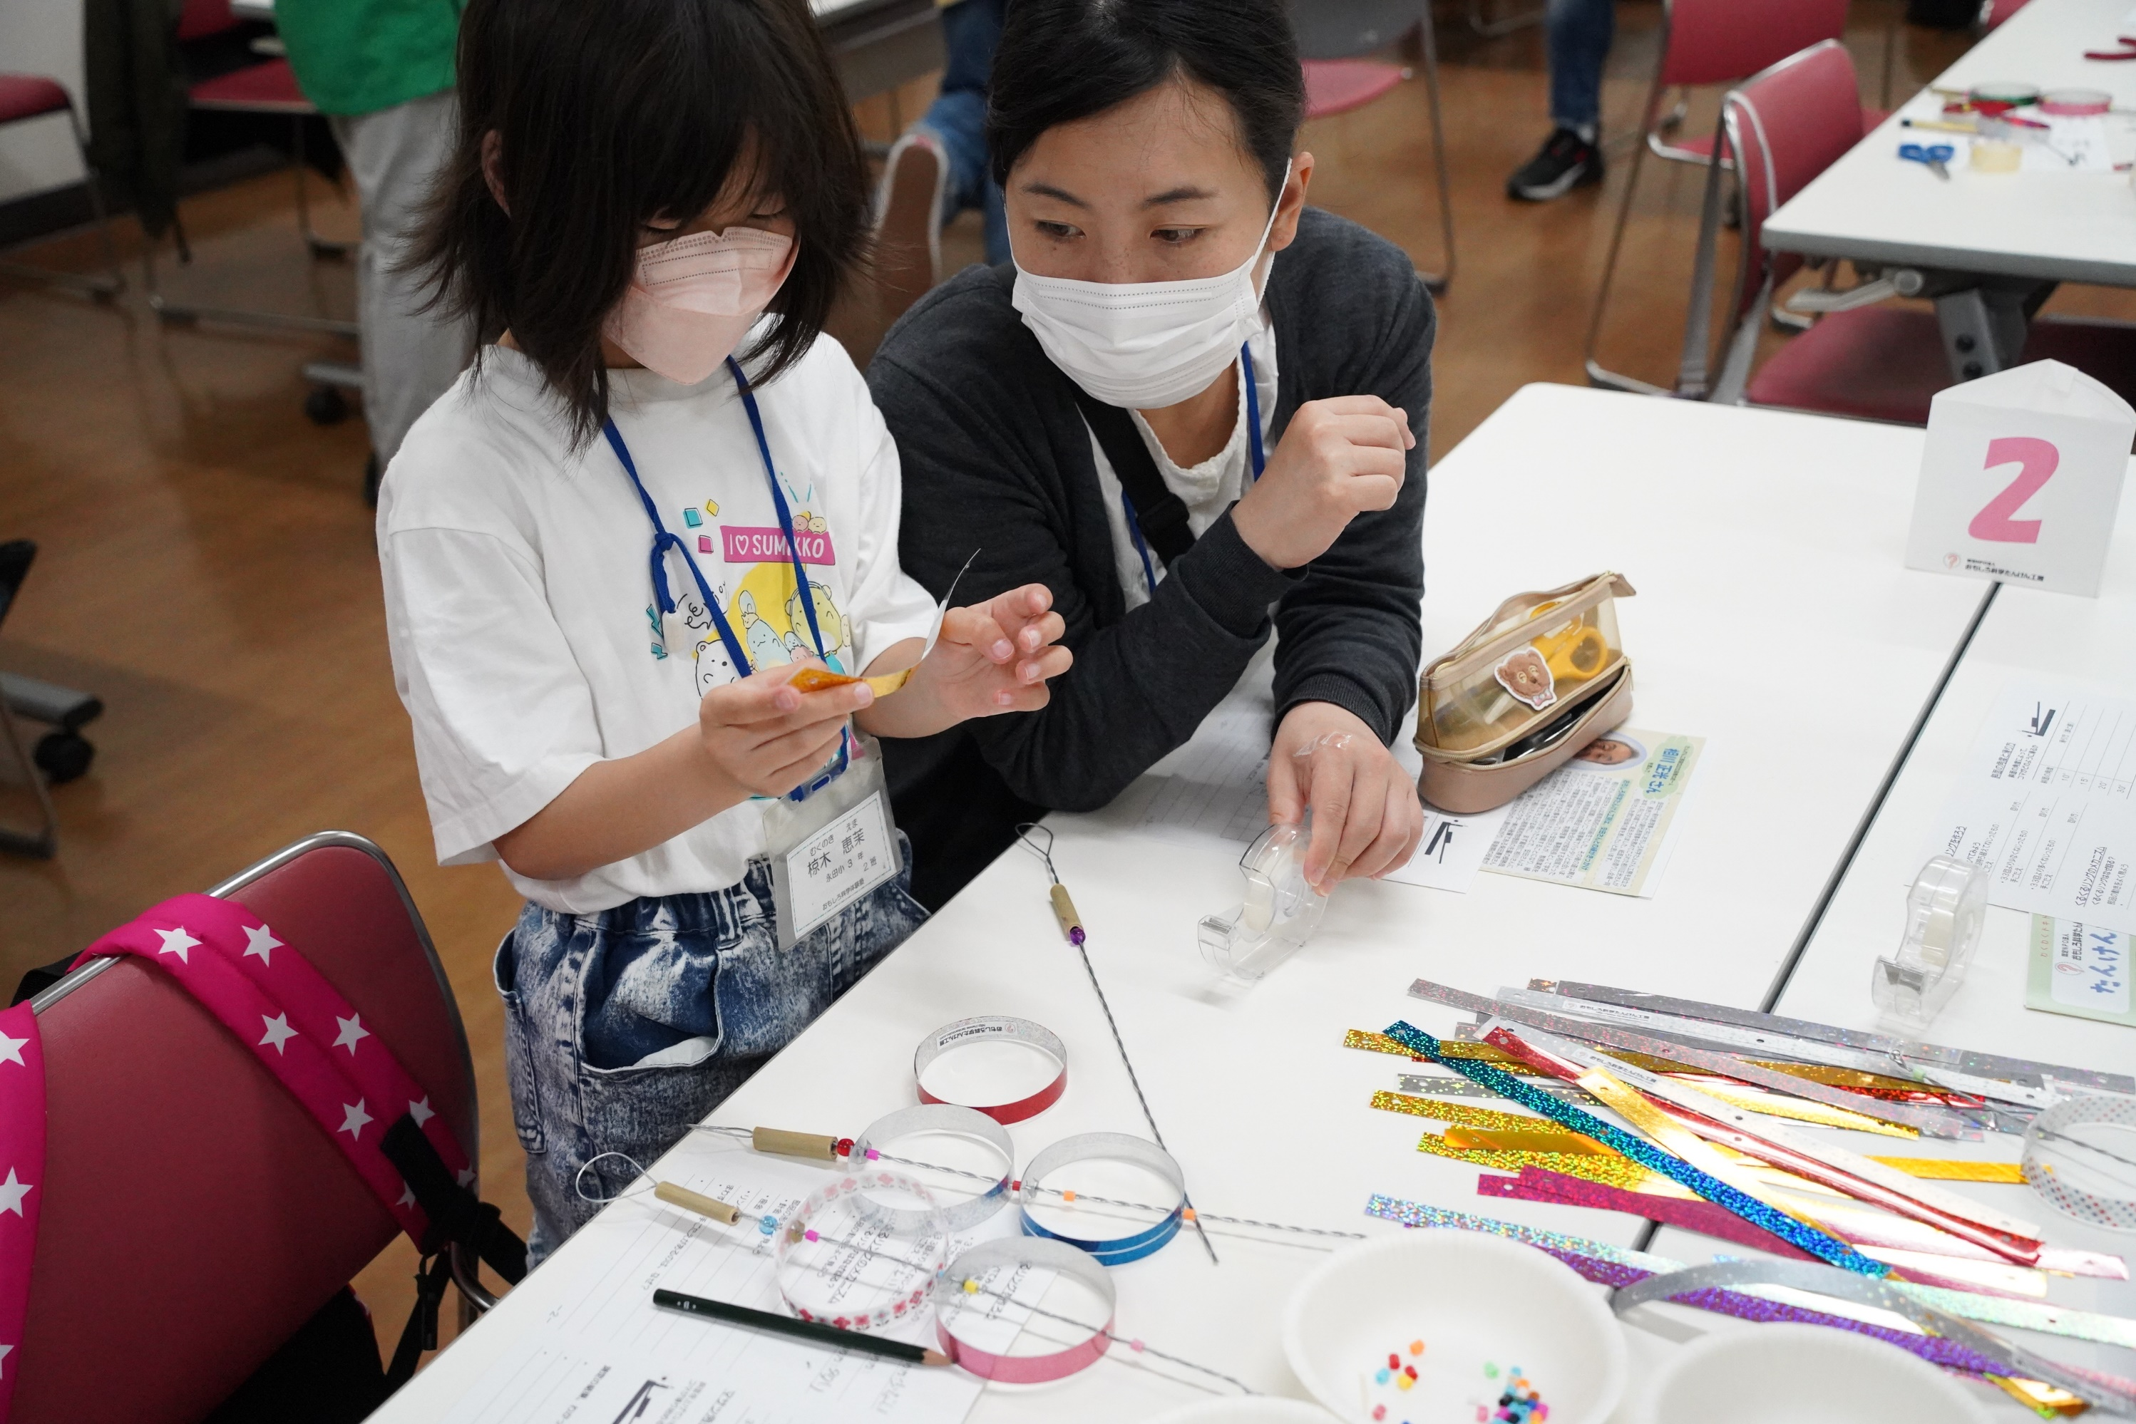
フォトエッセイ＃１０３
おもしろ科学体験塾atフォーラム南太田
島田さんの
くるくるリングを科学する

ー小３親子ペアの風景ー

ハンドルを上に動かすとリングが回る
たんけん工房のヒット作の一つ
で、なぜ回るの？

とにかく、組み立てて回すのが楽しいの
奇麗だし
でも、そう言われてみると
なぜなのか考えたくなりますね

2024.4.27
島 田 祥 生

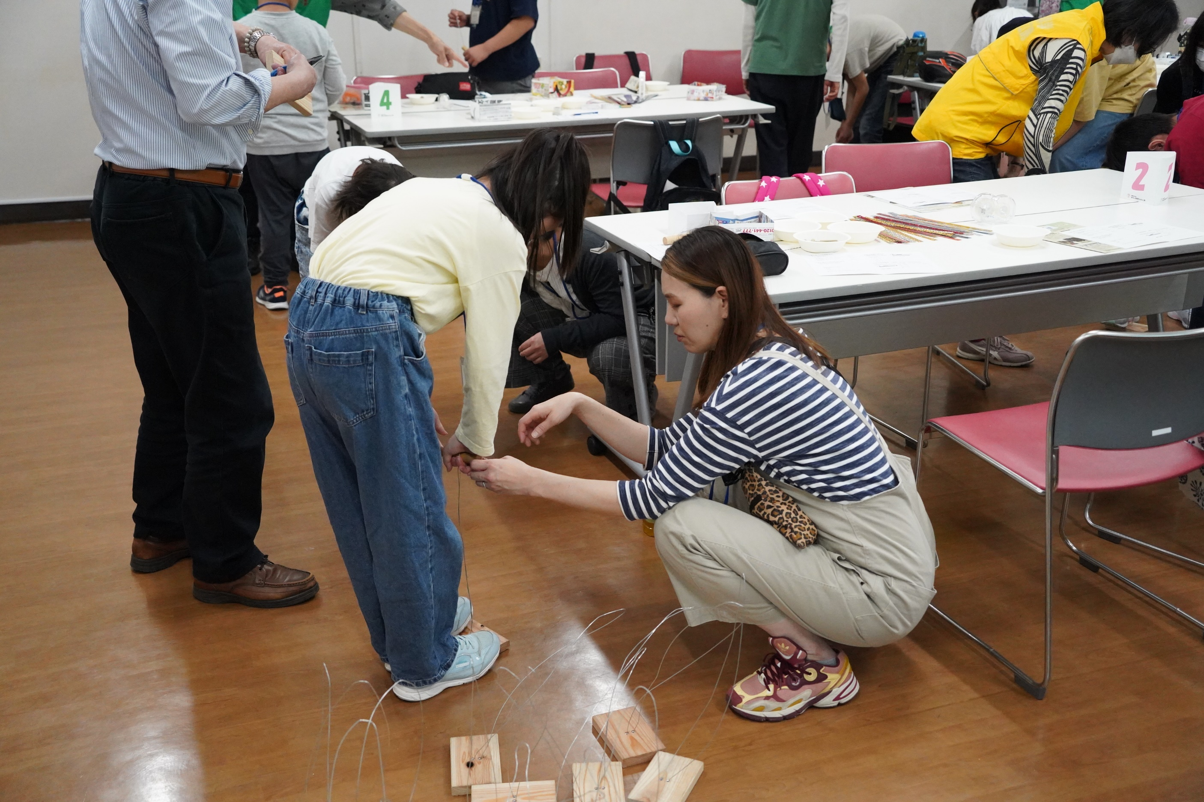

まずは、針金を撚るところから
ちょっと引っ張り気味にして
３３回持ち替える

最初は戸惑っているけれど
すぐに慣れて
声、かけないでよ
何回か分からなくなちゃう

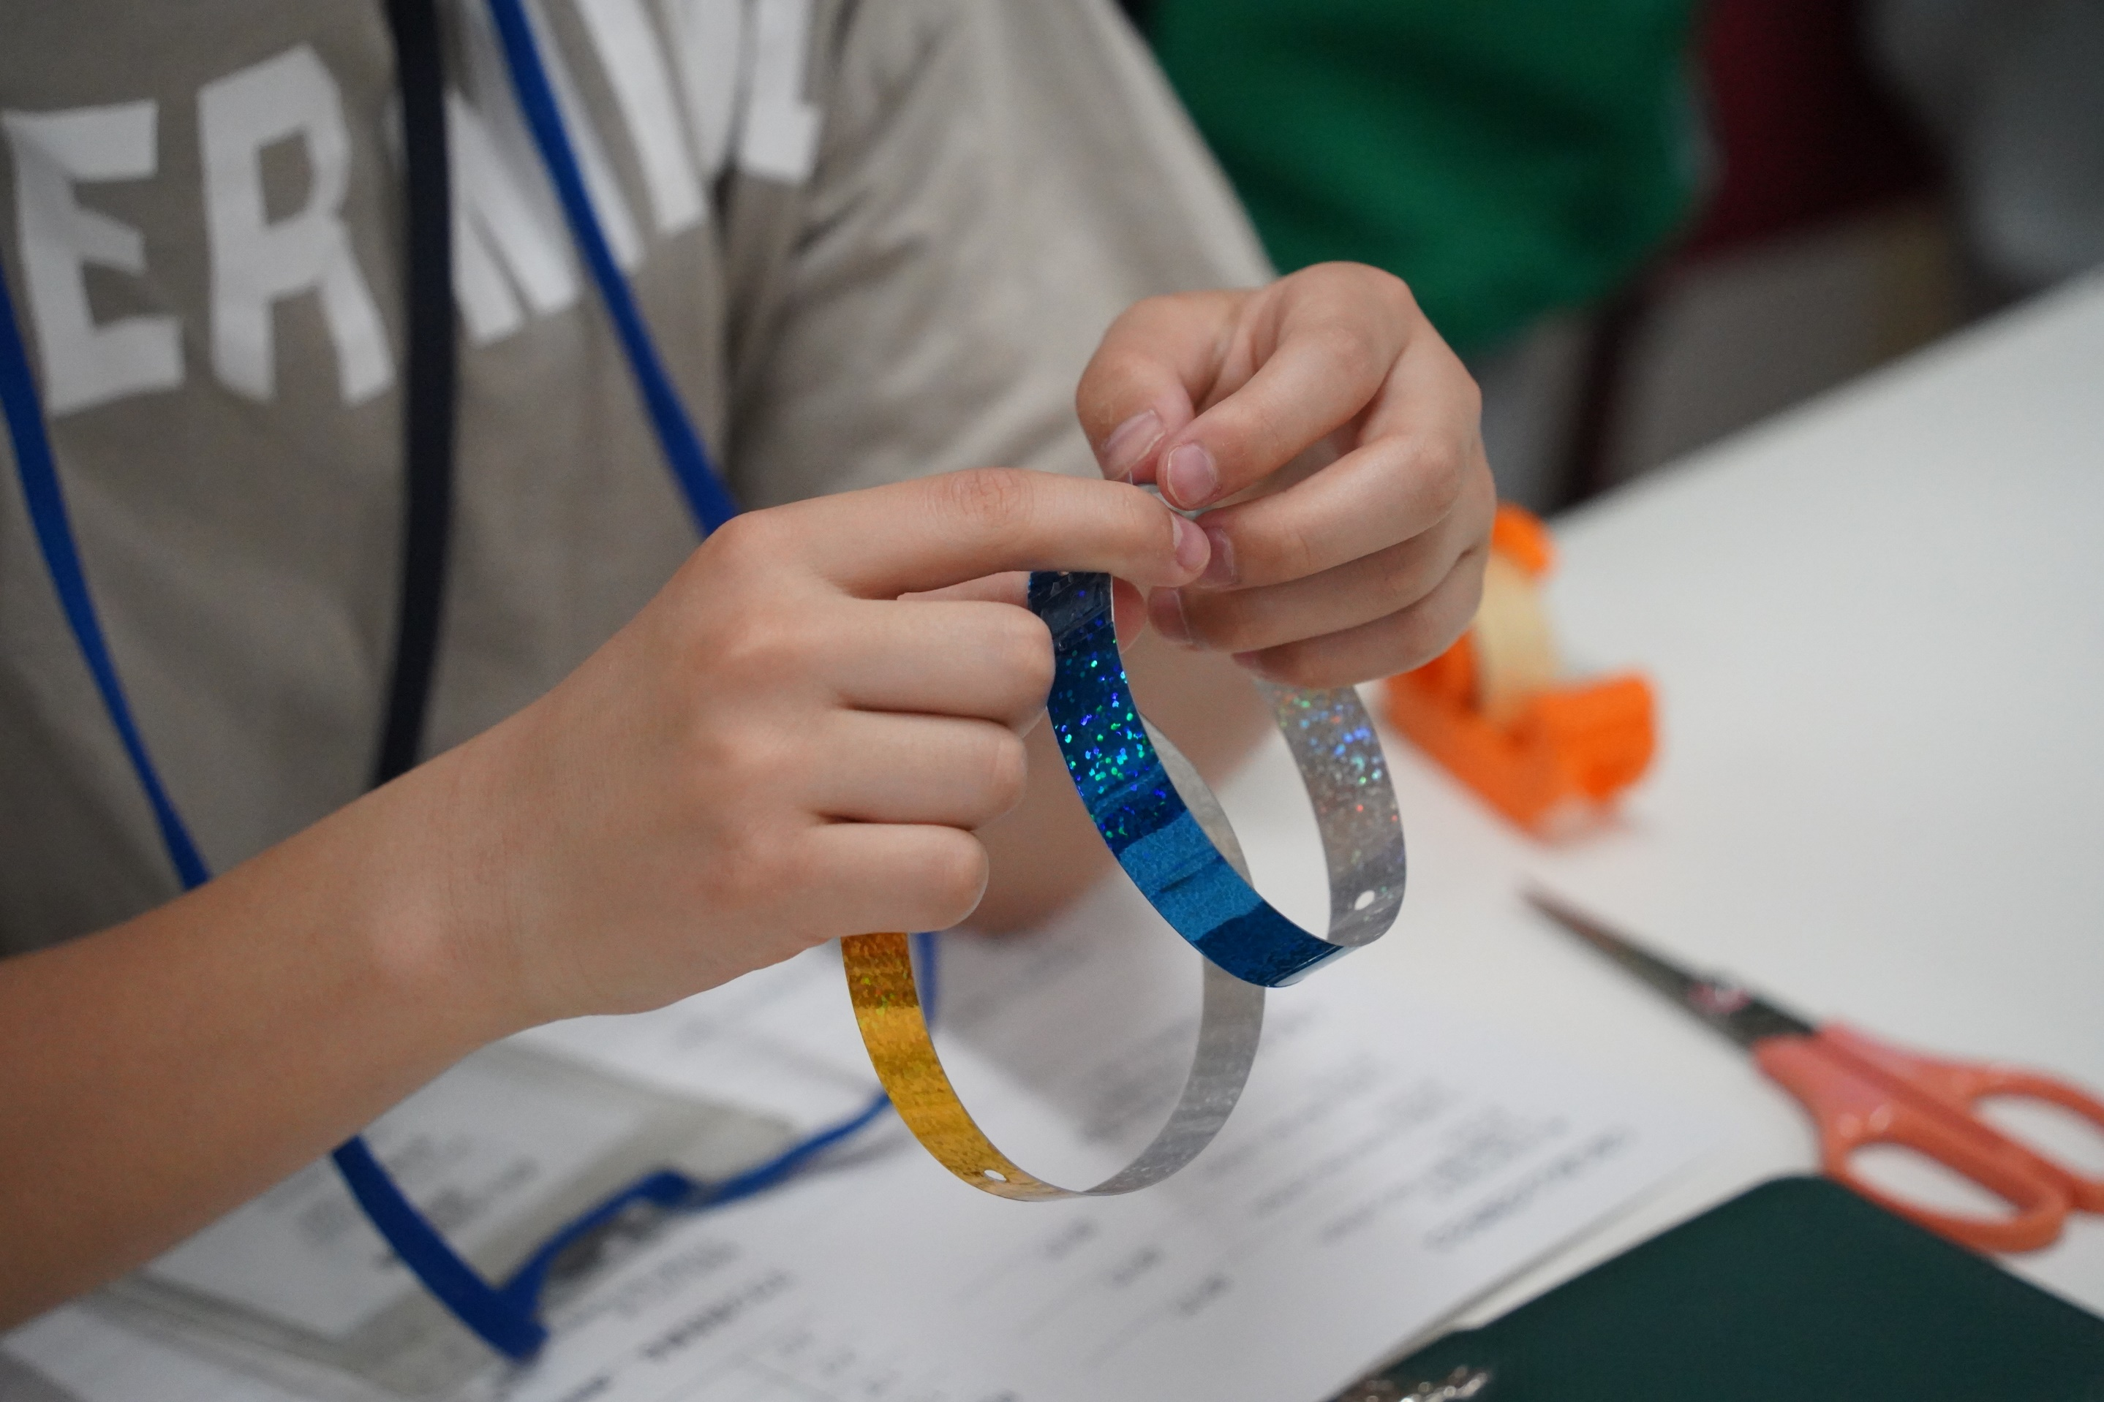

高学年生は、早くもリングつくり
奇麗なテープを貼ったリボンを
輪にしています

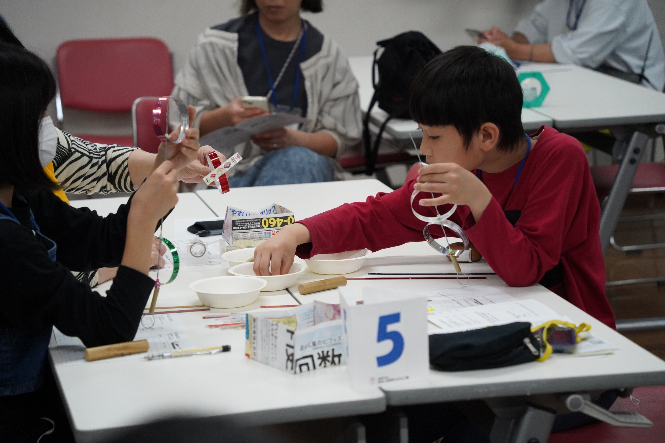

どんどん組み立てていきます
さすが
呑み込みが早い

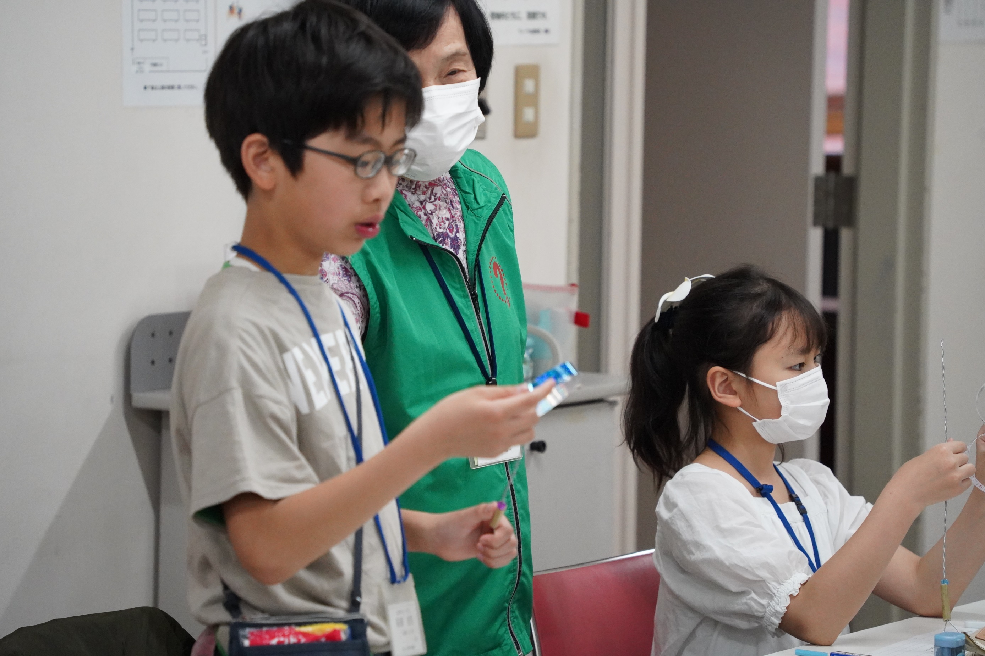

こちらの高学年班も順調
余裕ですね
とにかく、早く組み立てて回してみたい

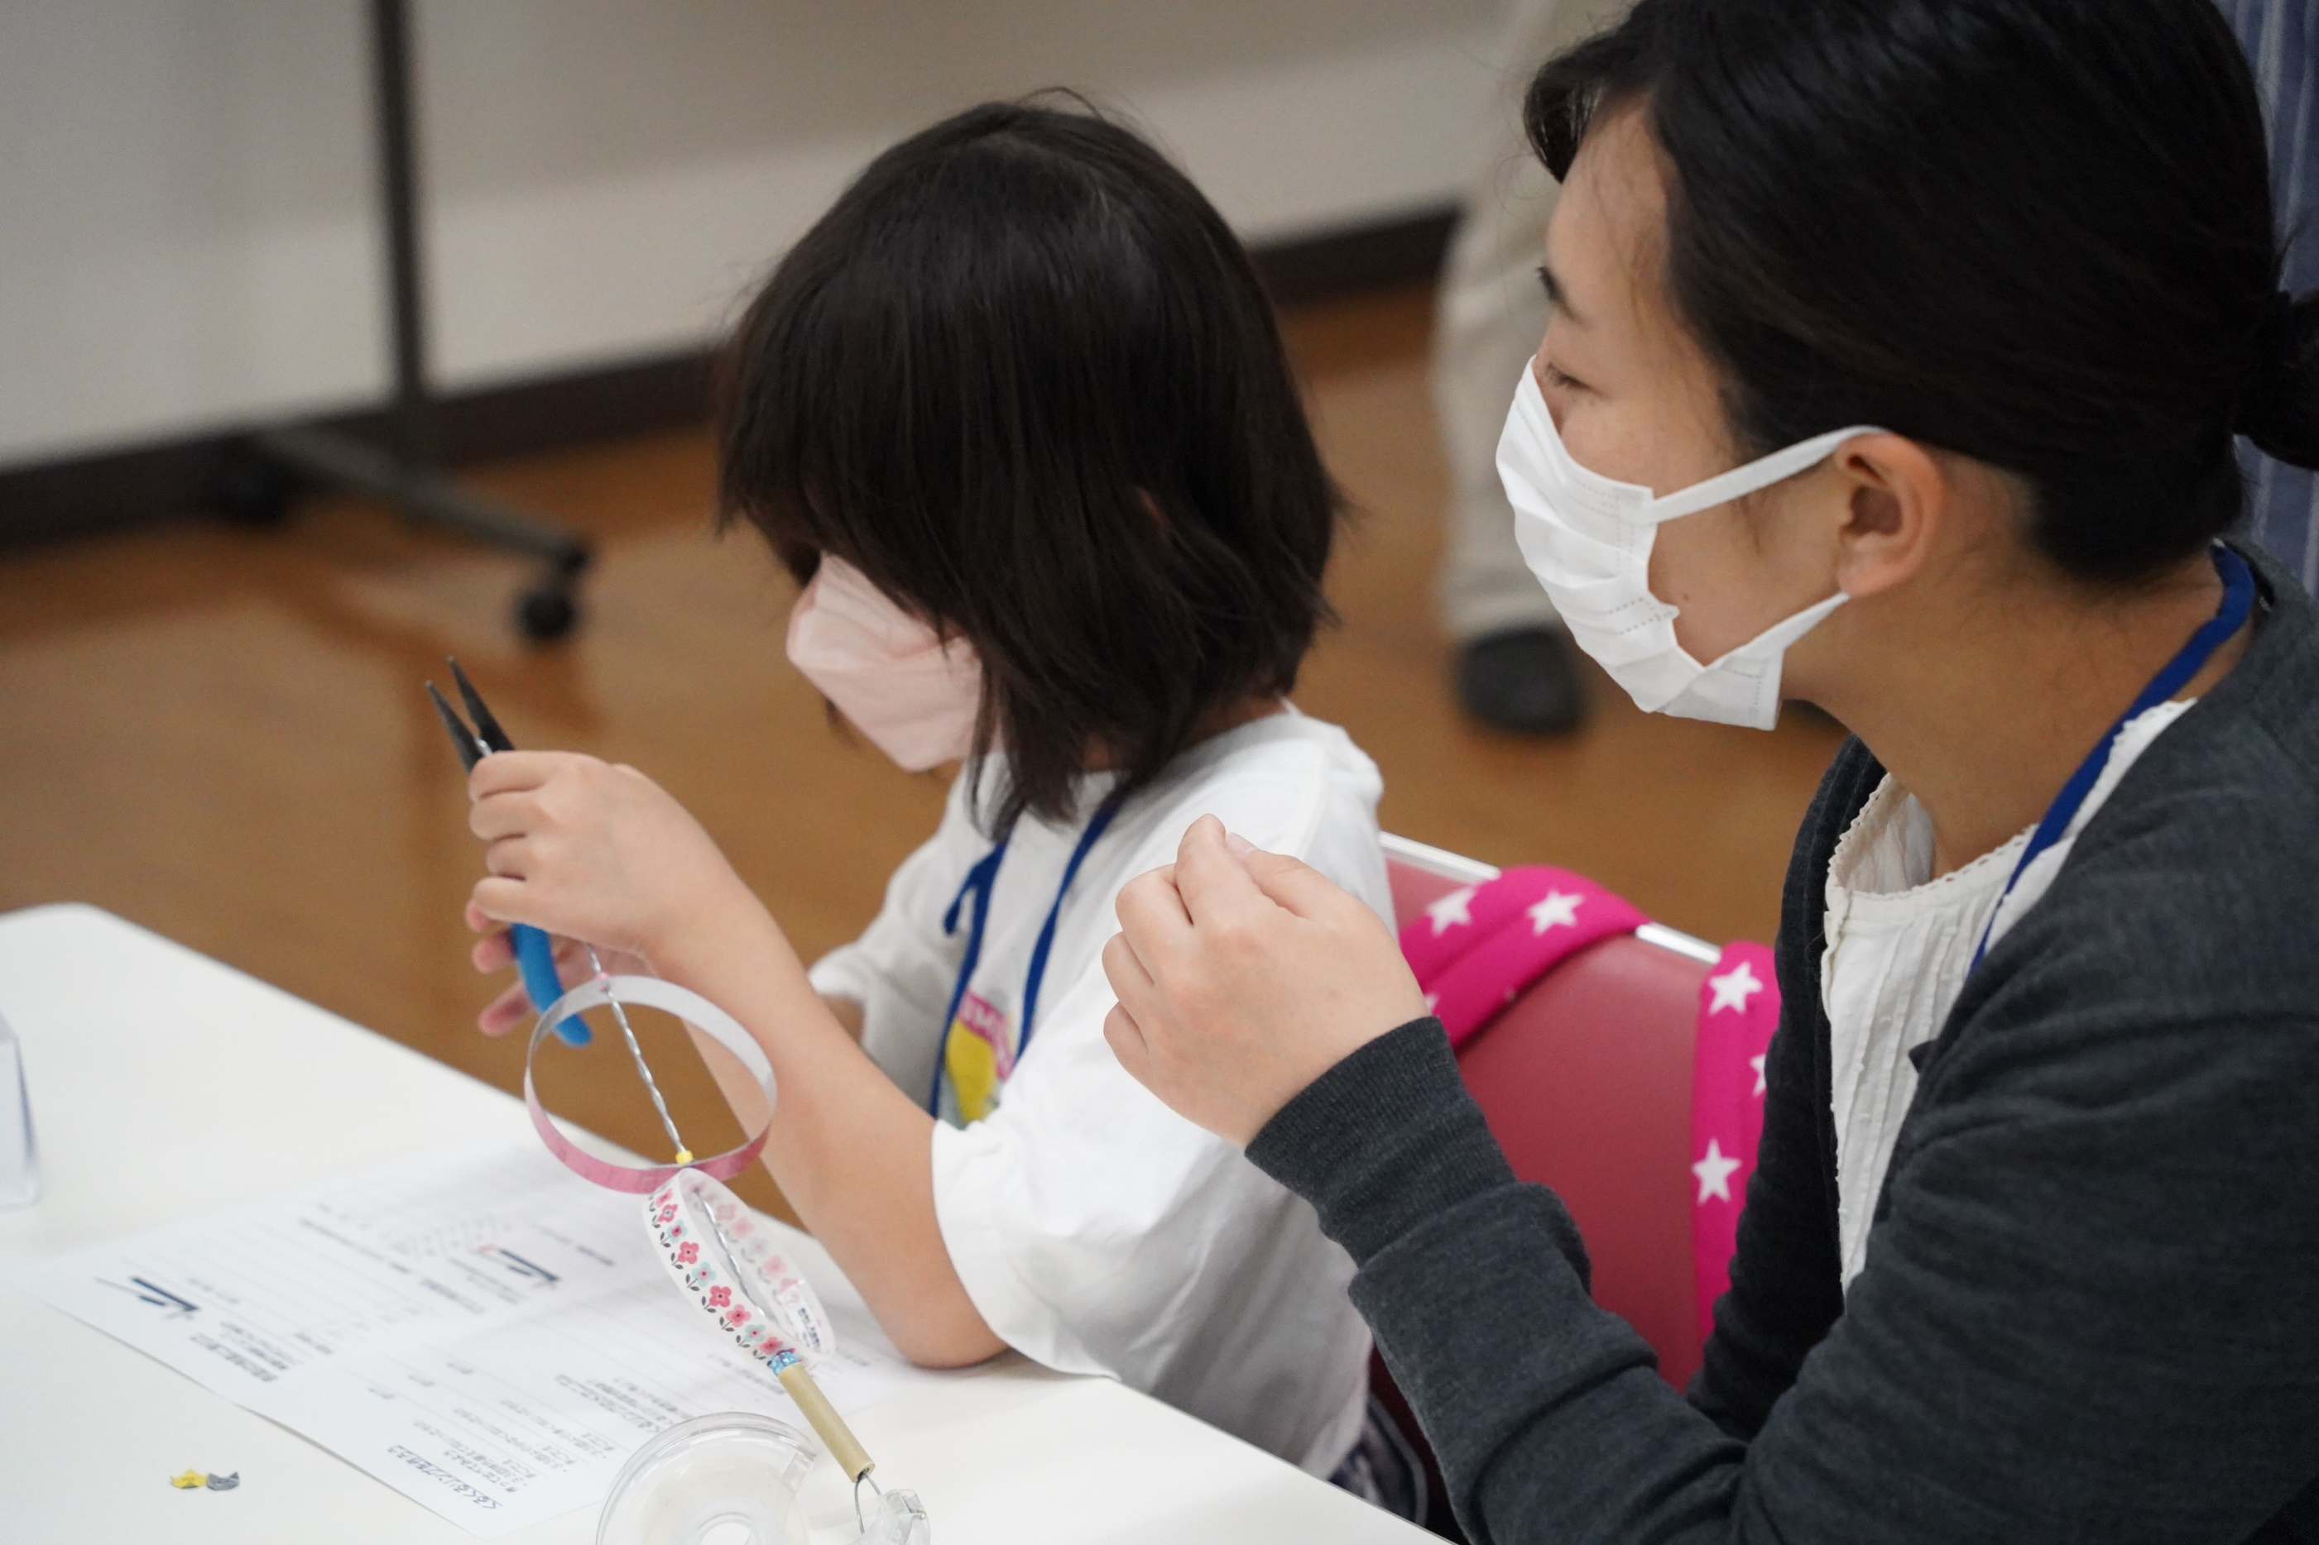

組み立てた後
抜け止めと安全のため
針金の先をハート形に曲げています

ラジペンなど初めて使う
お母さんの手、やりたそうですね
でも、「自分でやる」と言い切られてました

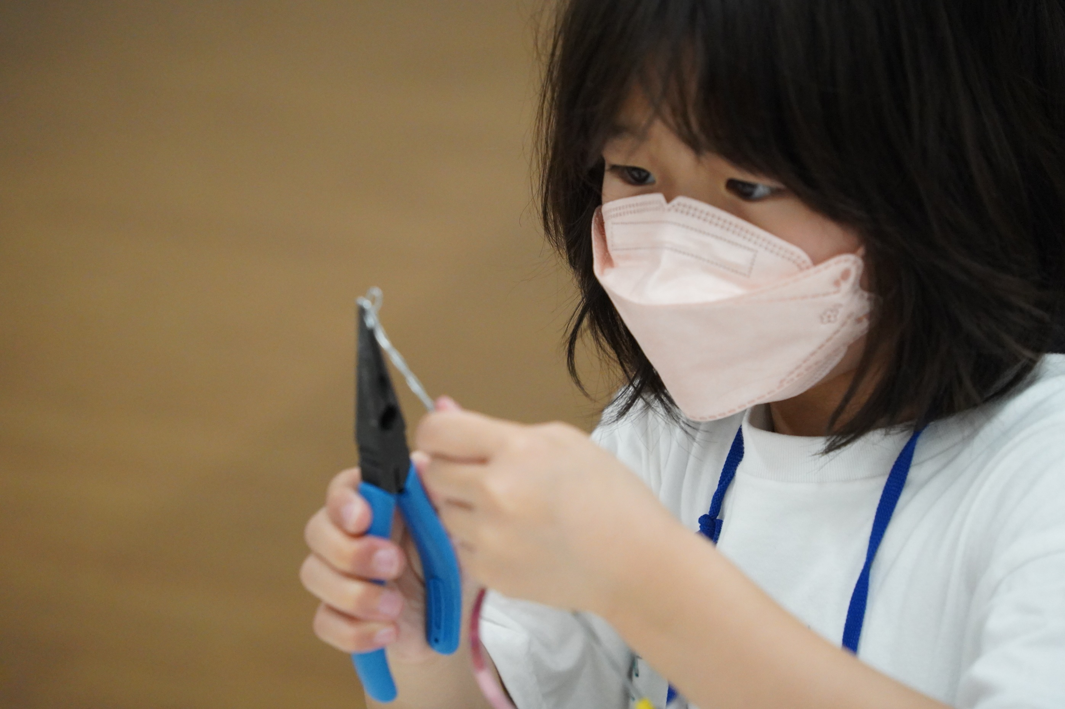
やった！
見事に、ハート形になりました
ラジペンを持つ手も板についてきた
慣れるのが早い早い

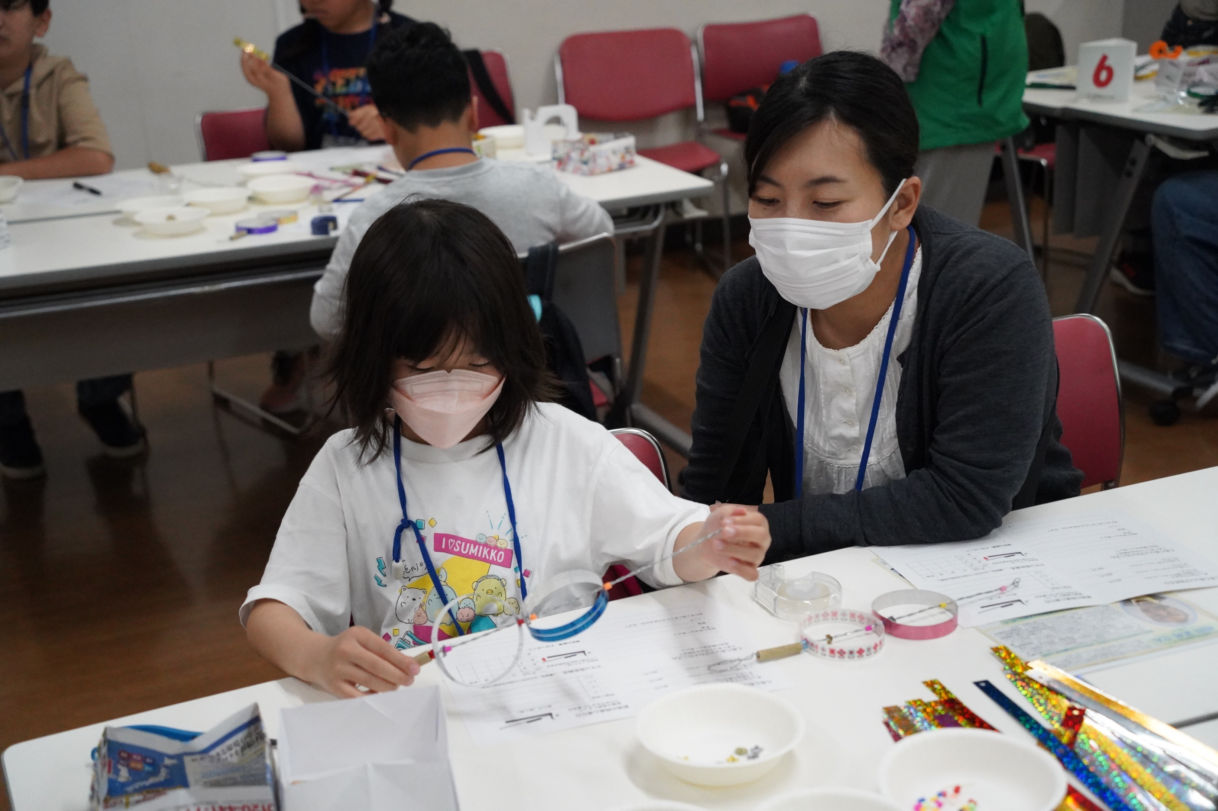
見事
自力で完成させました
お母さんも満足そう

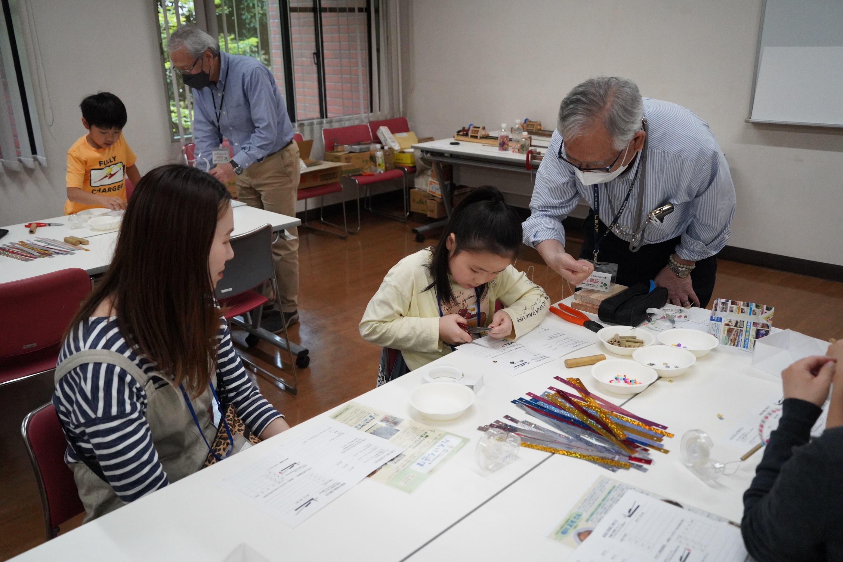

こちらもラジペンに挑戦中
なかなかラジペンが握れなかったのですが
やはり「自分でやる！」

でも、最後は力尽きてお母さんが手助け

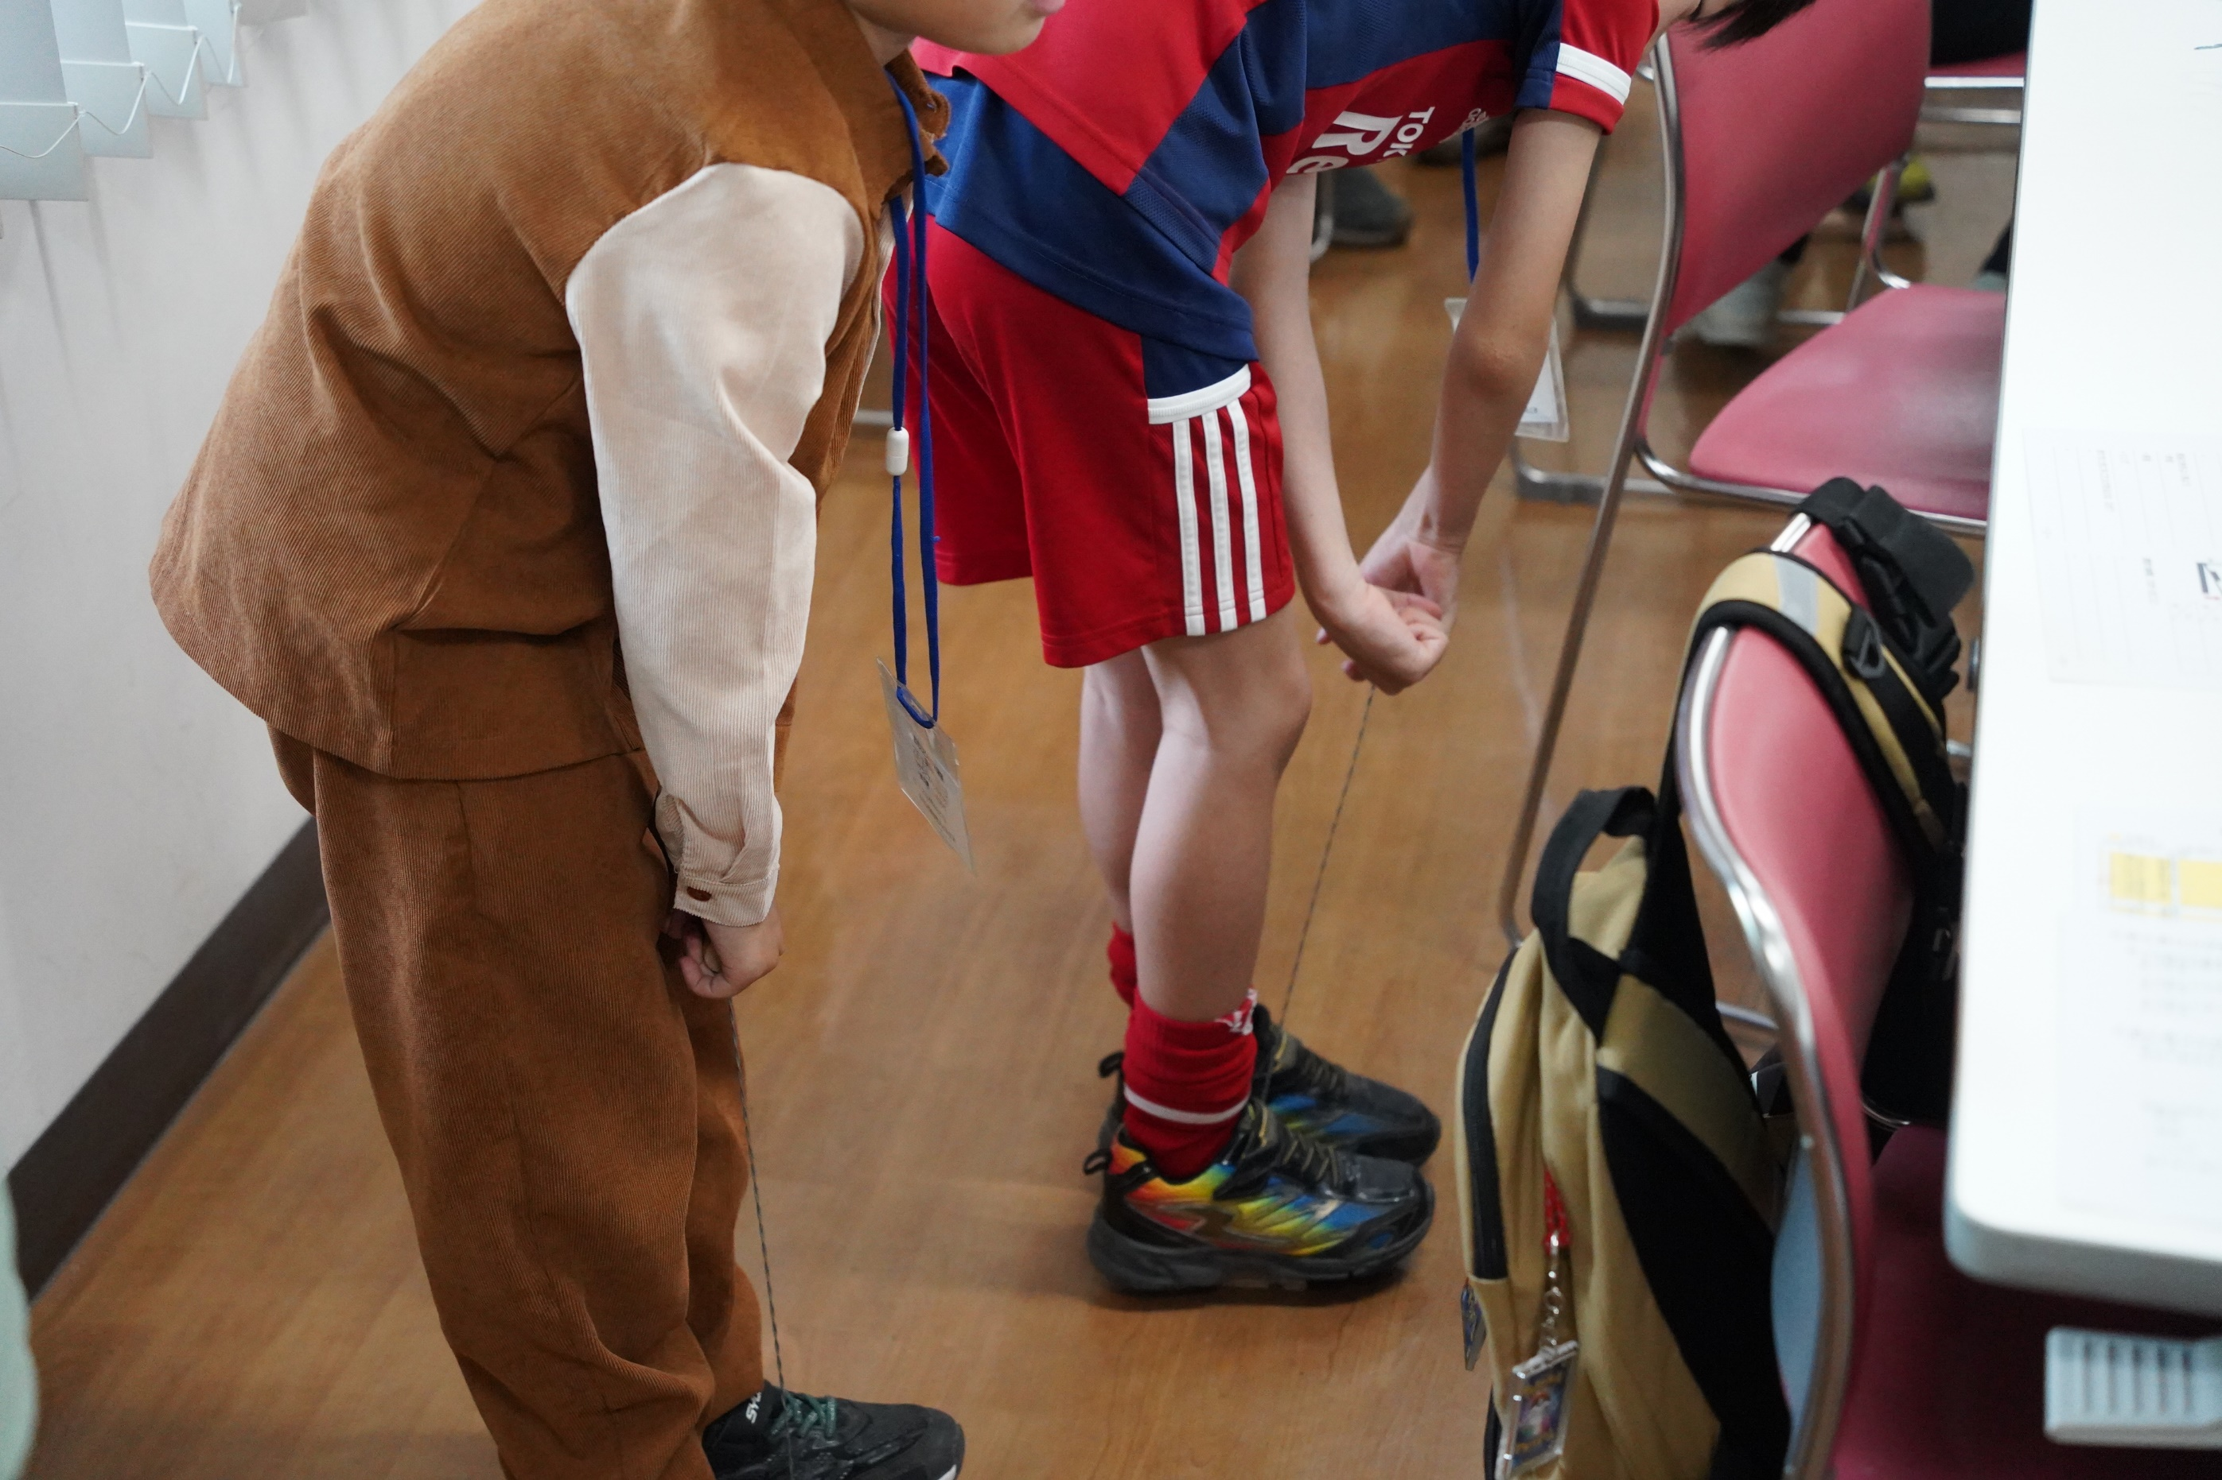

２本目は
好きなだけ針金を撚ってもらっています
中には１００回も

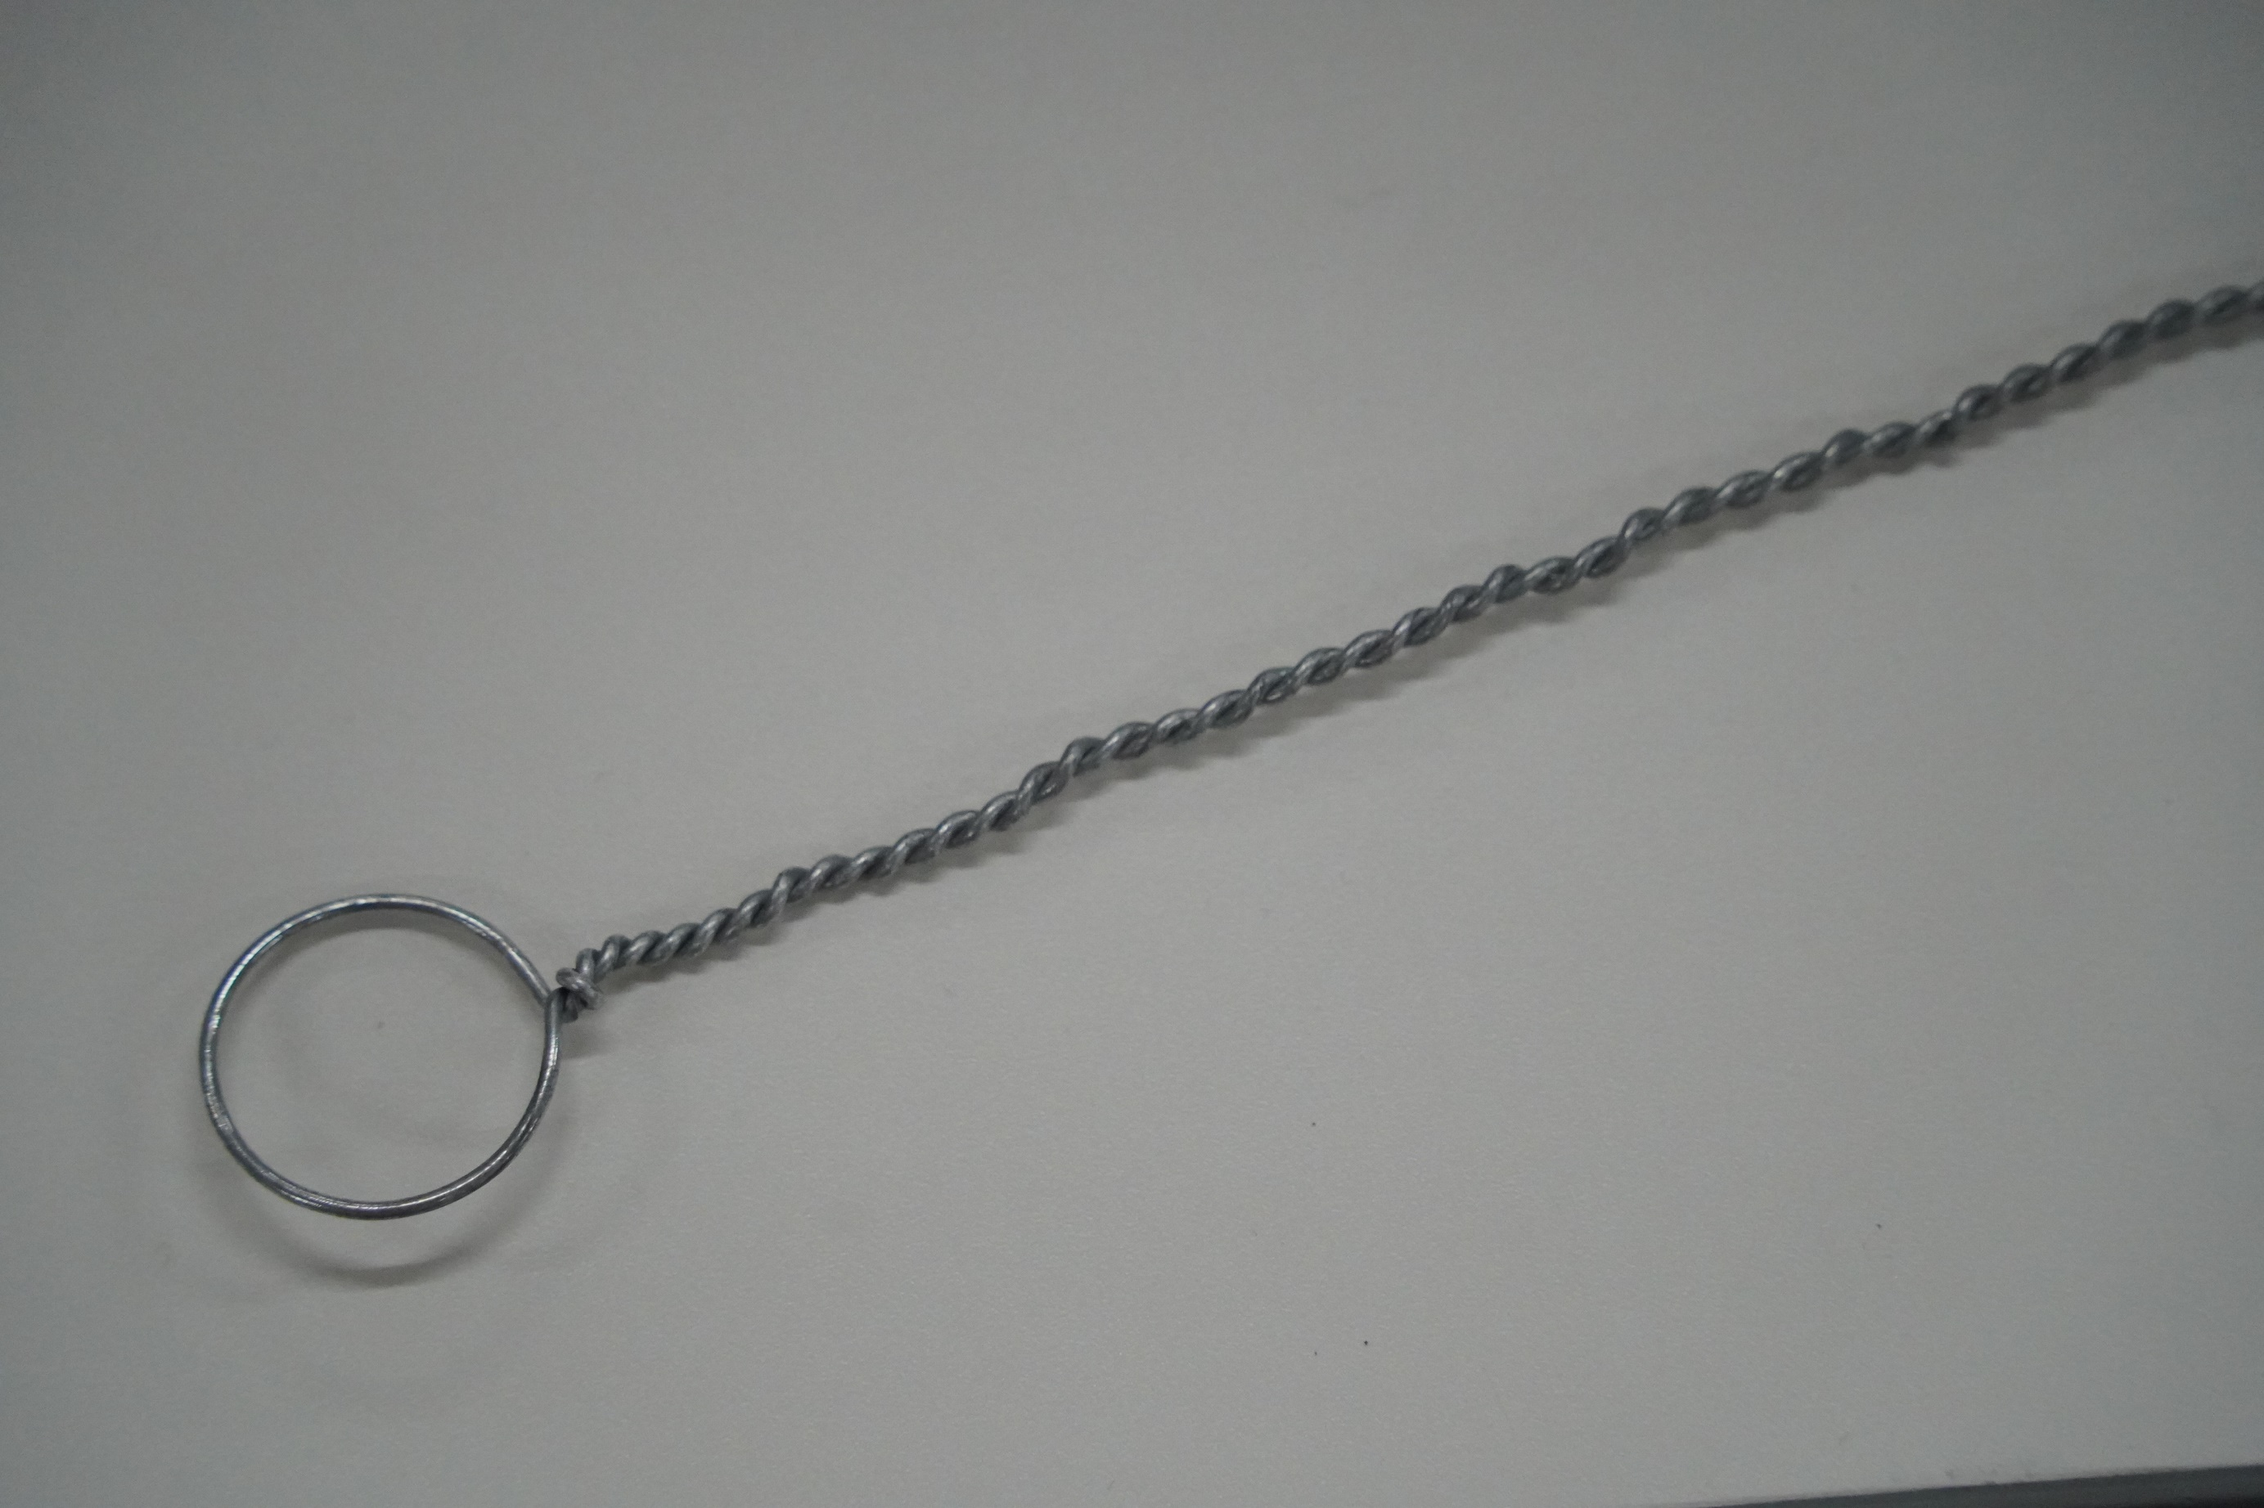

撚るも撚ったり

結論を言うと
相当苦労していましたが組み立てもでき
回らないと悲しそうな顔をしていましたが「あること」をして回せました

潤滑です

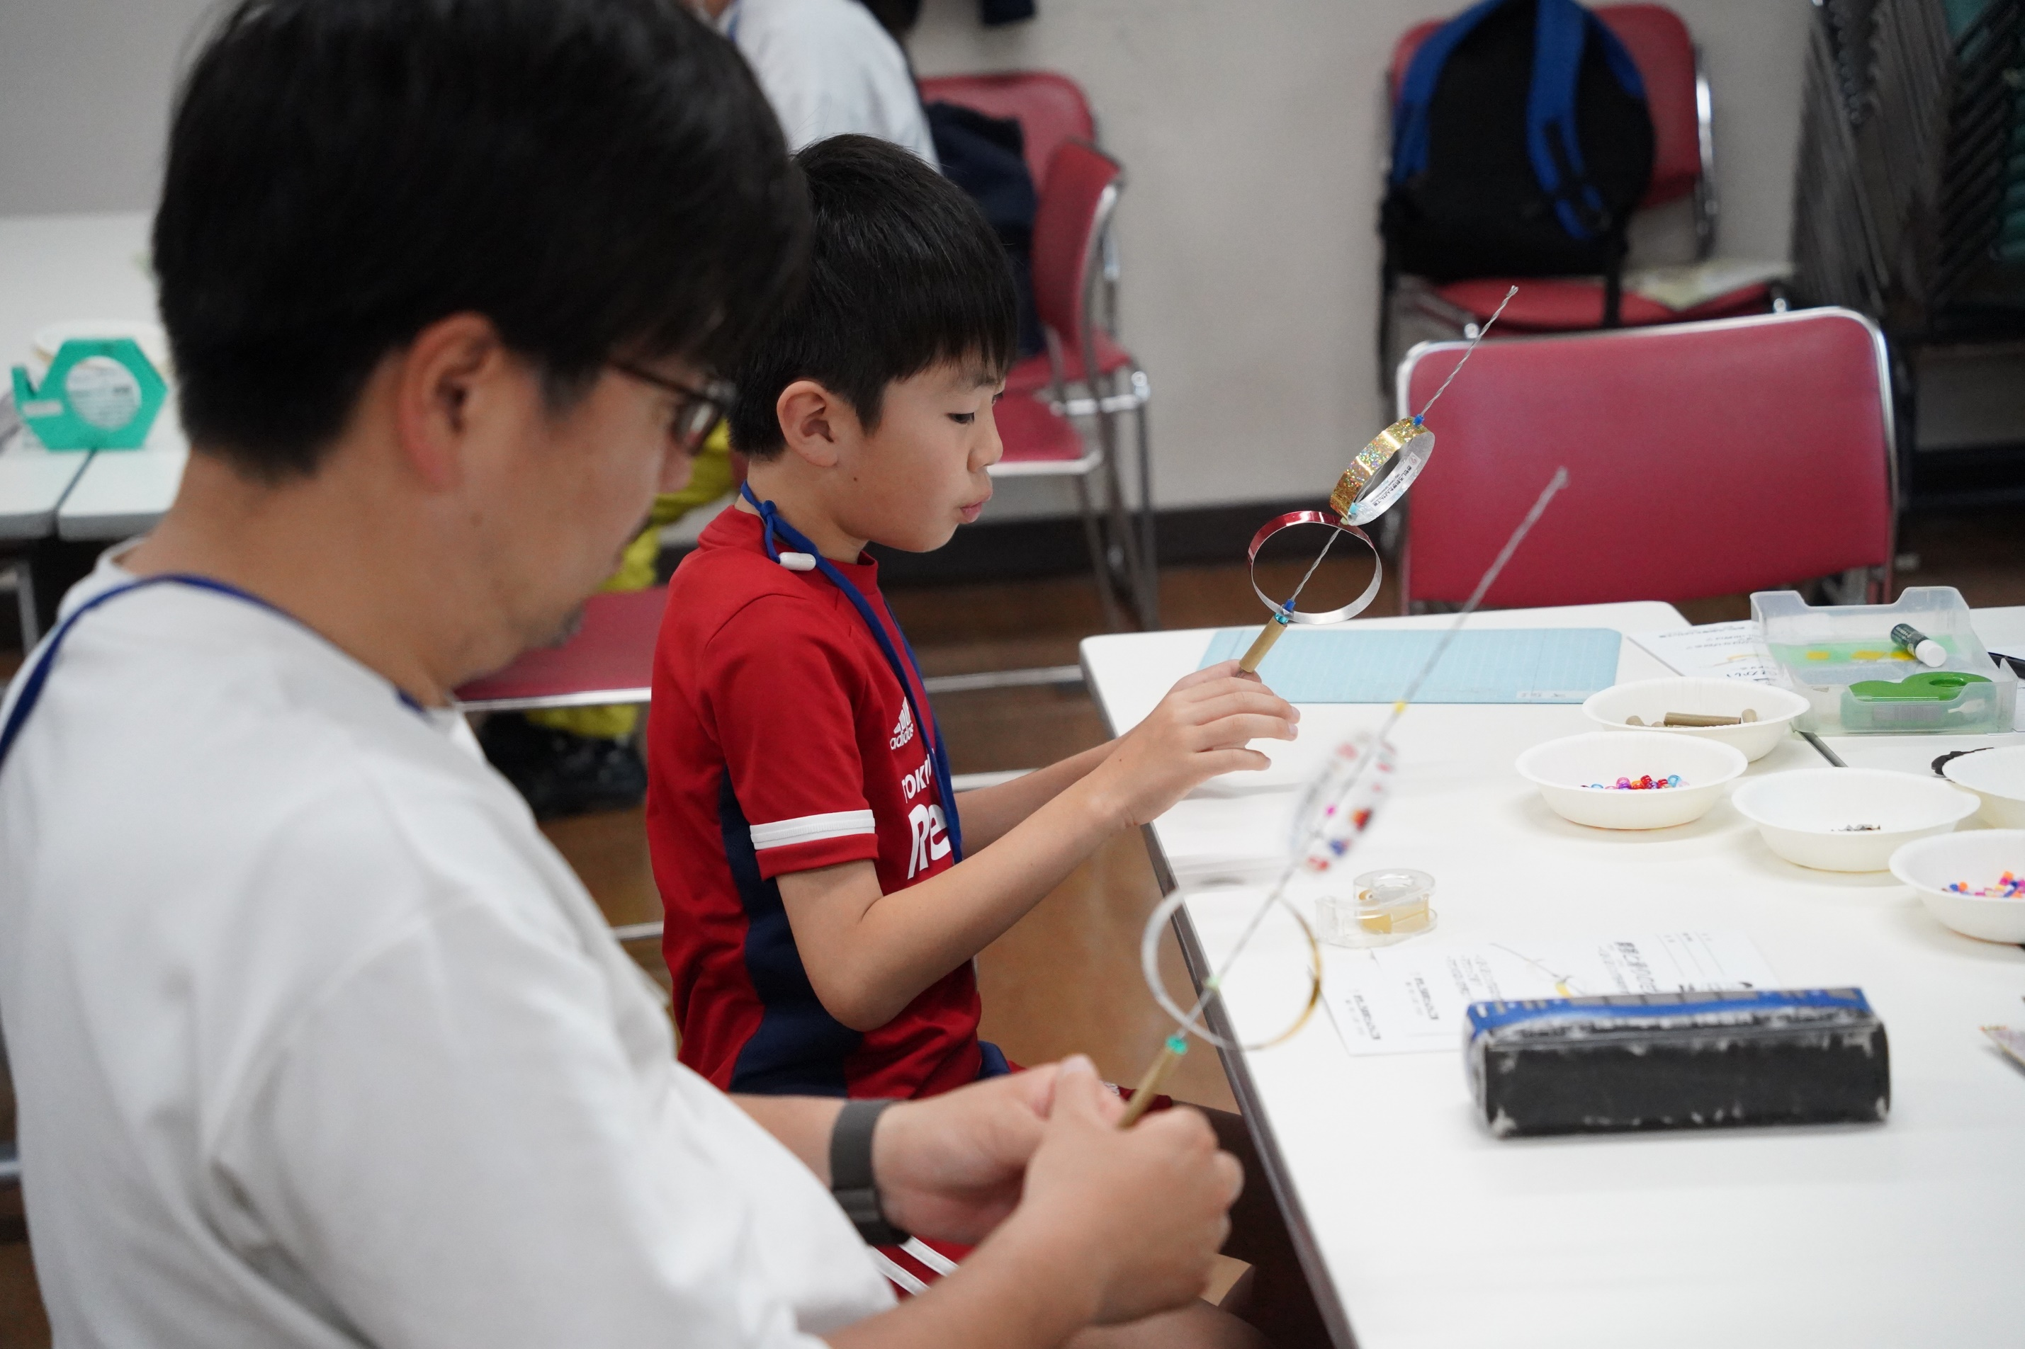

最初の３３回持ち替えの「標準品」と
沢山撚ったものを比べてもらっています
手ごたえや回り方にはっきりした違いが分かります

で、なぜ、そうなるの？？
お父さんも、ん？

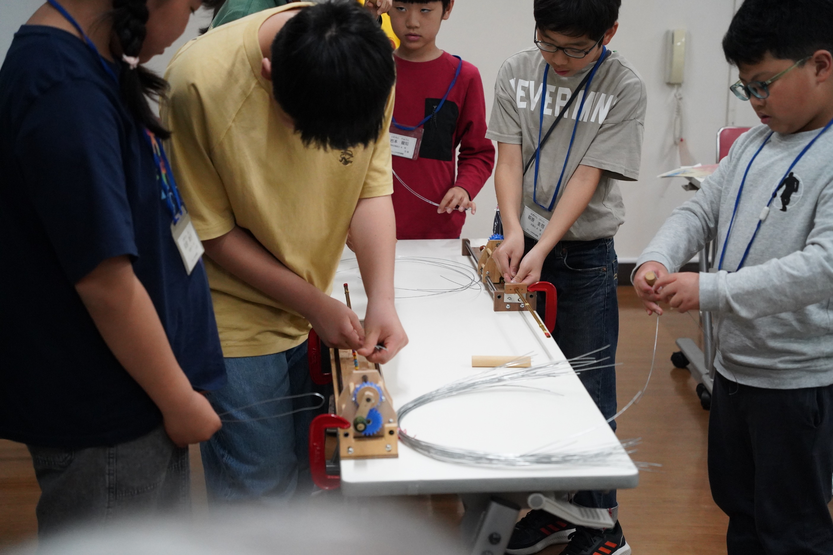

それが
マサツとスベリのなせる業と
納得した後

数えなくても針金が撚れる
キカイの操作を体験
撚れることより
キカイそのものに興味が集中してました

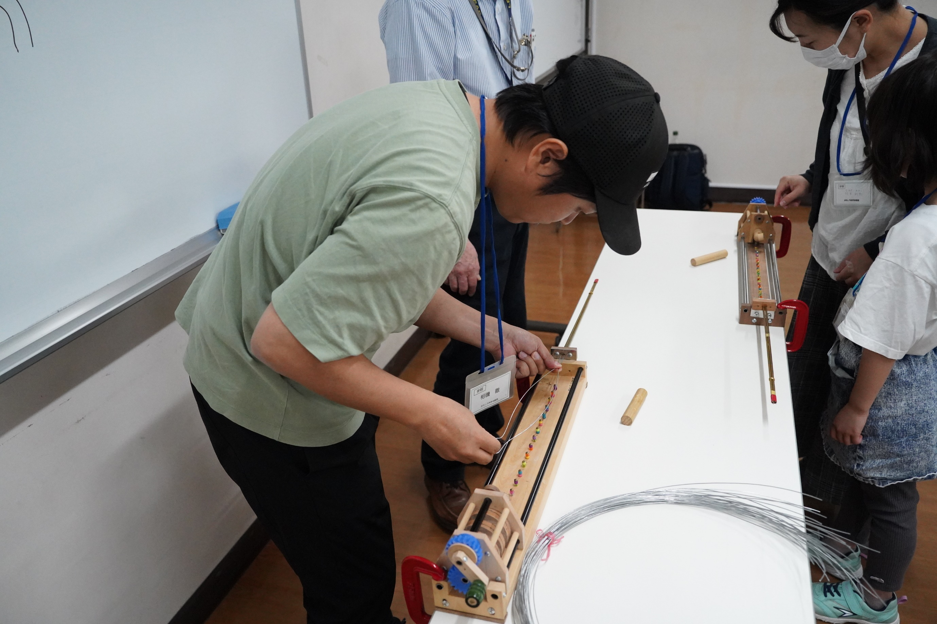

お父さんお母さんにも
声掛けをしました
楽しそうに操作してくれました

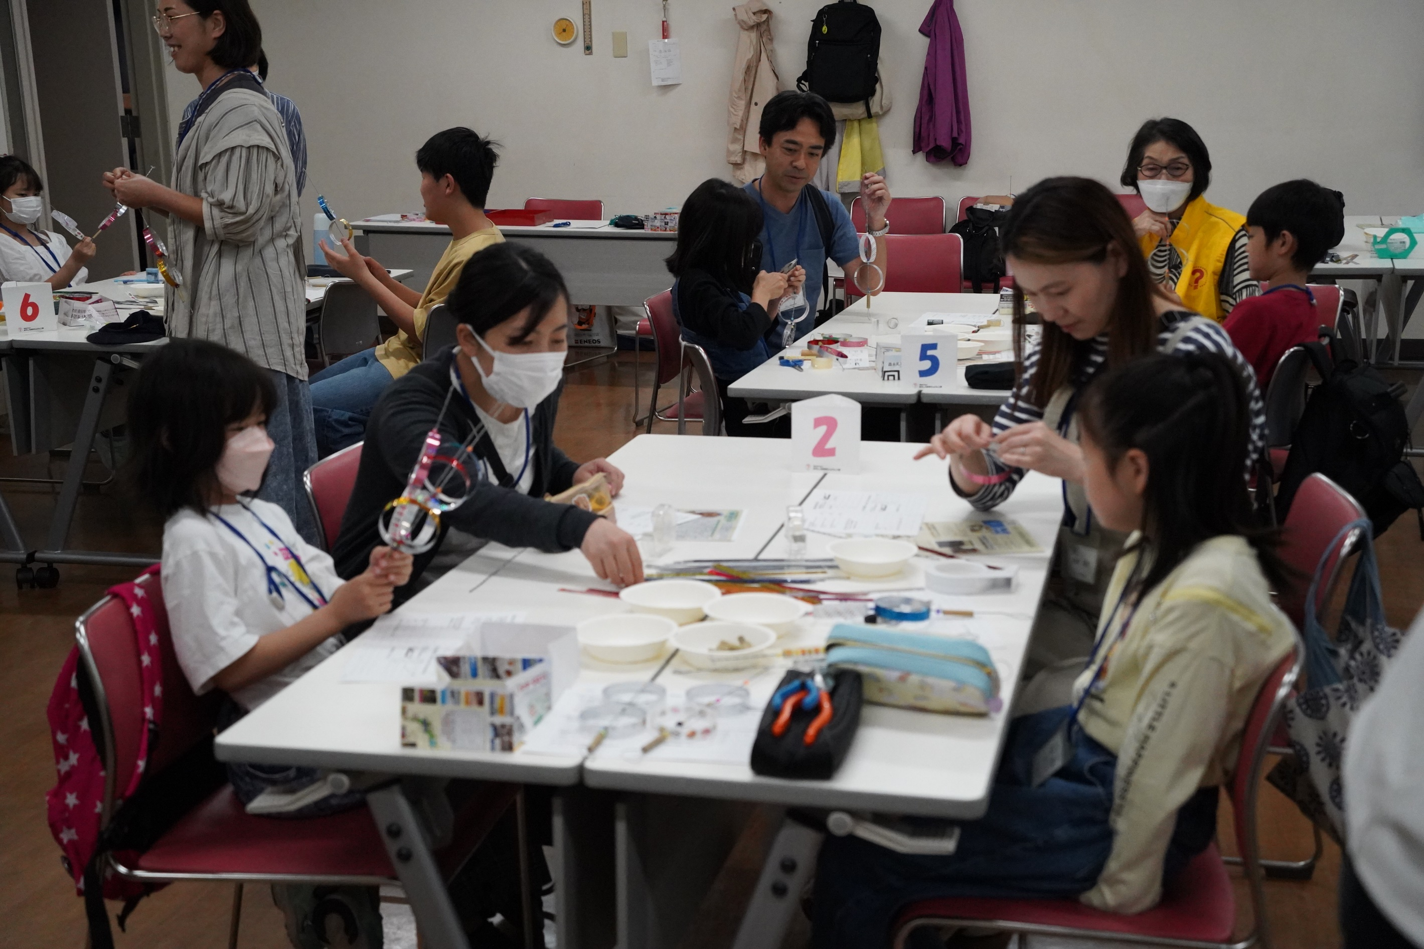

組み立ても
勿論体験してもらいました
子どもたちが見守っています

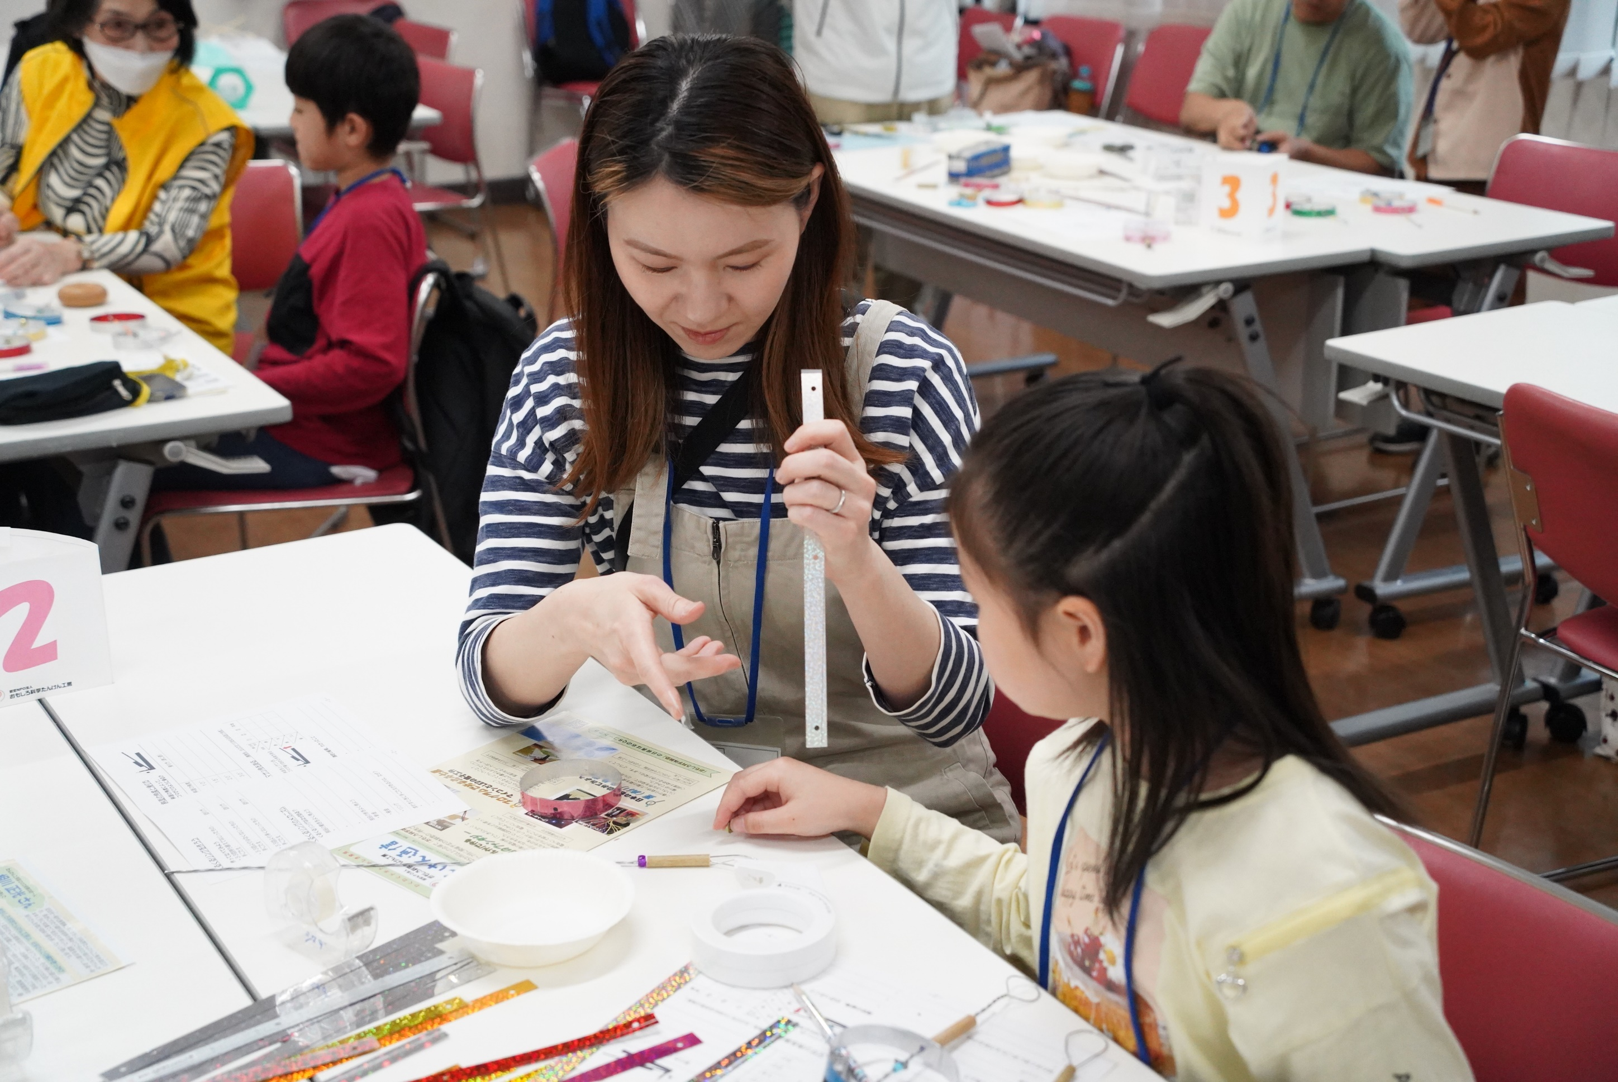

分からなくなっちゃった！
３年生が助っ人
組み立て方を丁寧に教えていました

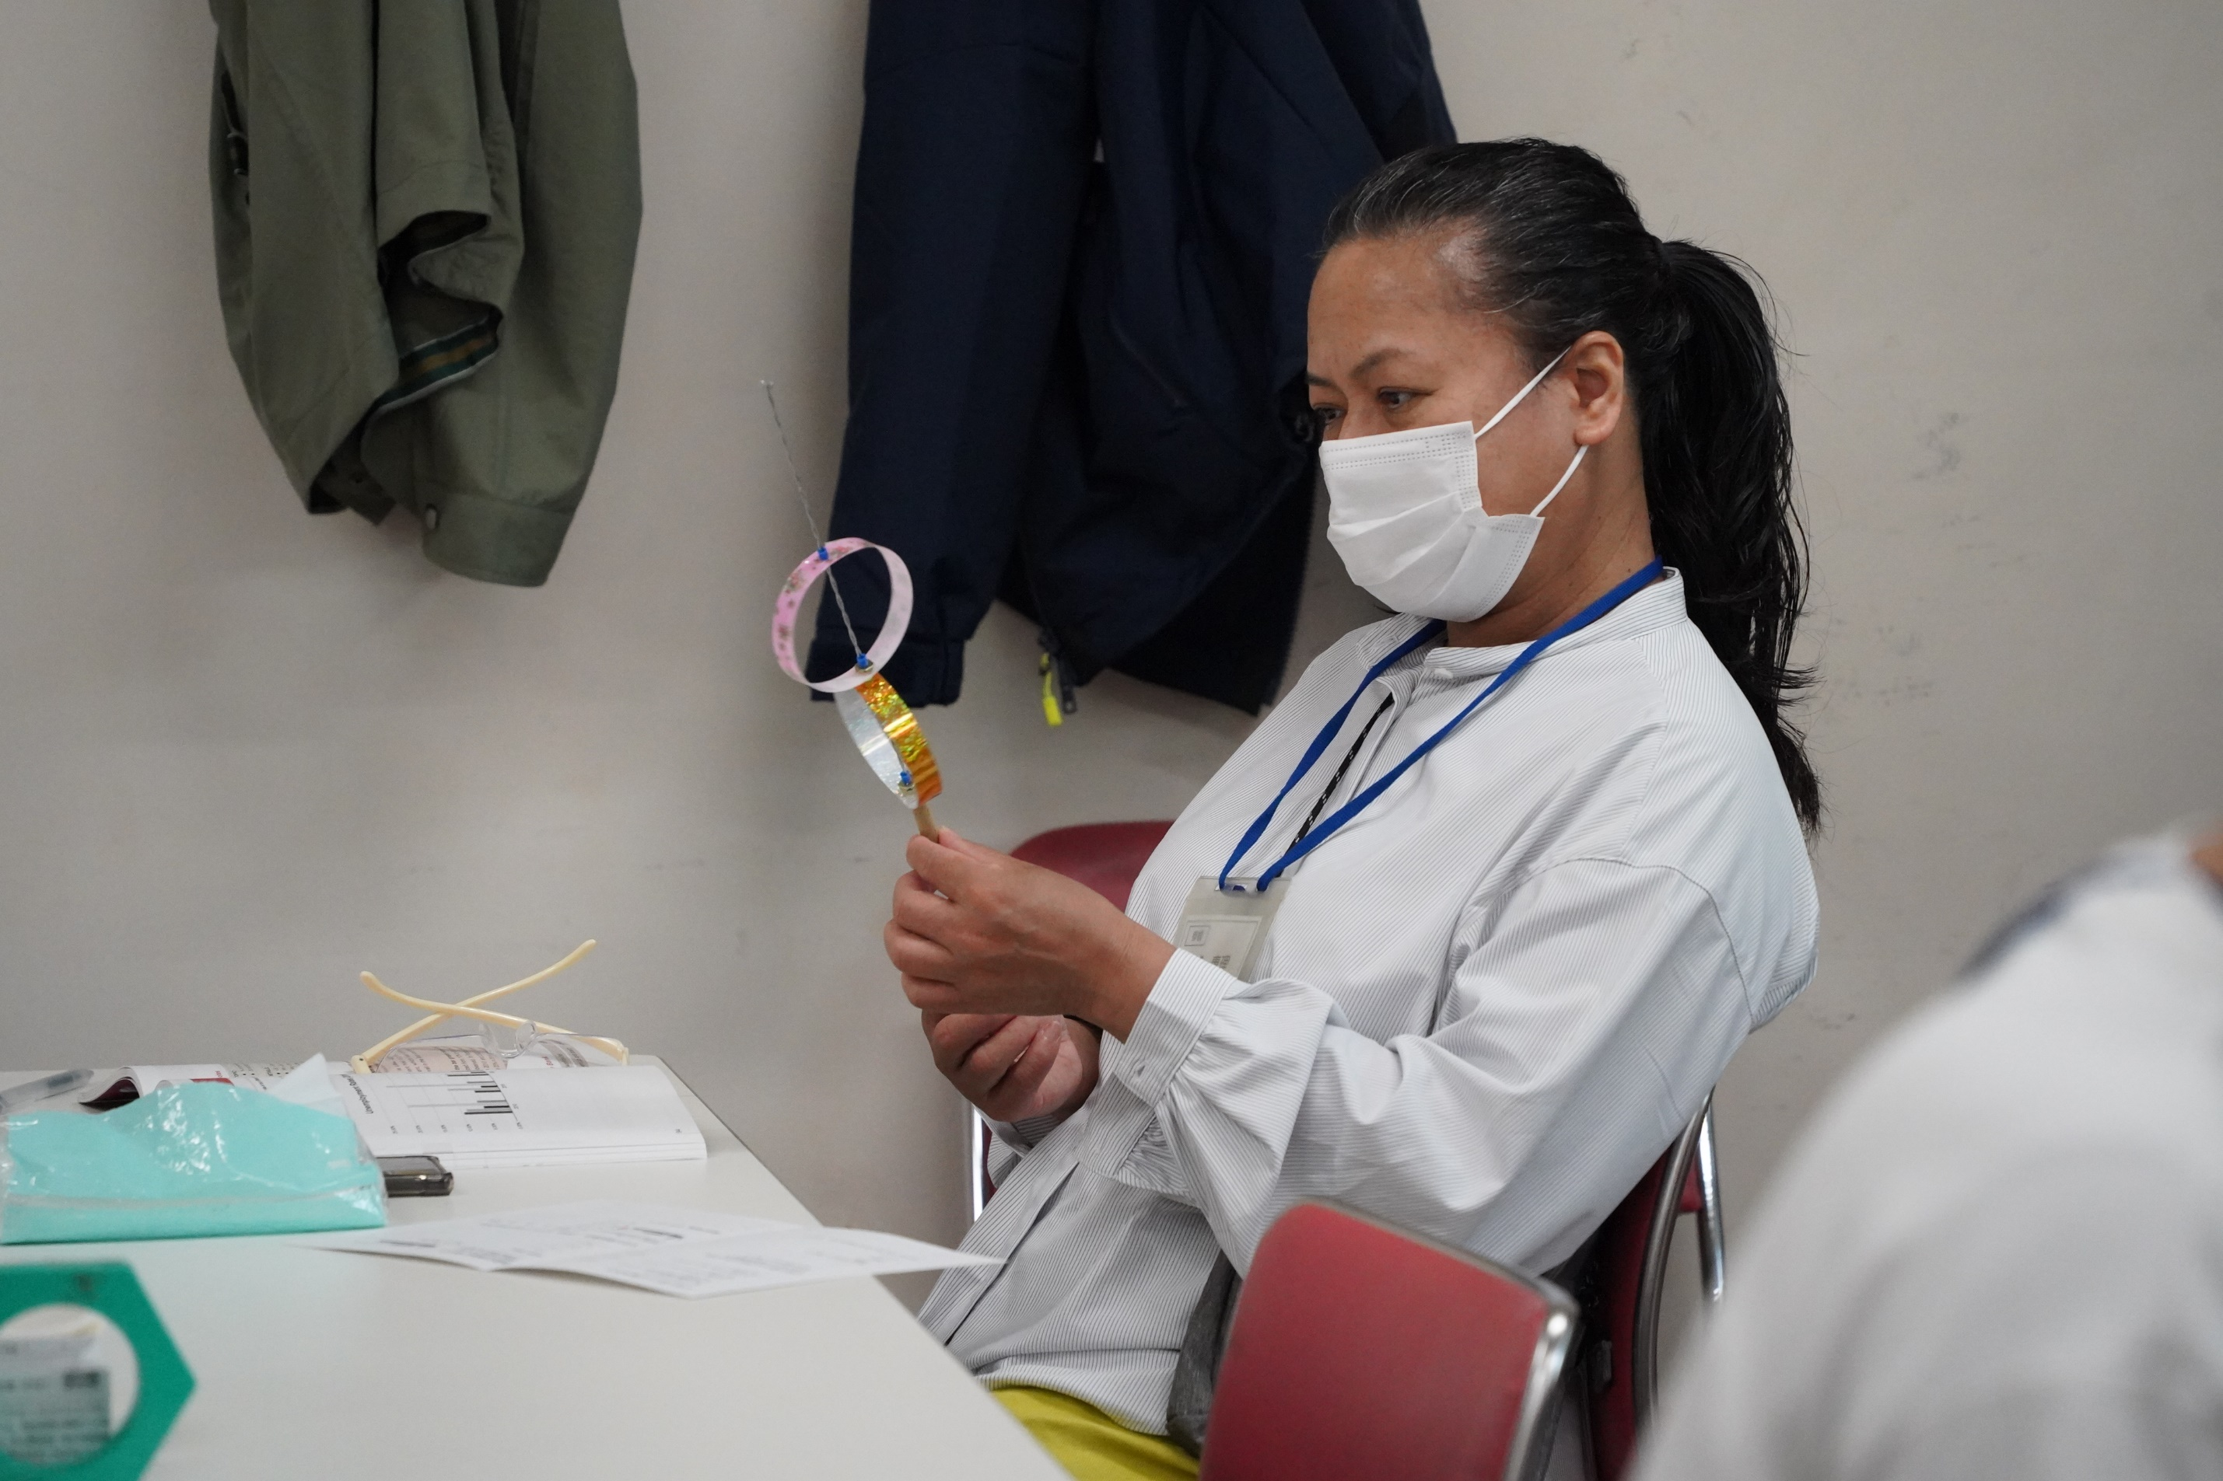

う～～～ん
よくできている
何で、このようなものが、考え付くのだろう

と、お褒めの言葉をいただいているような

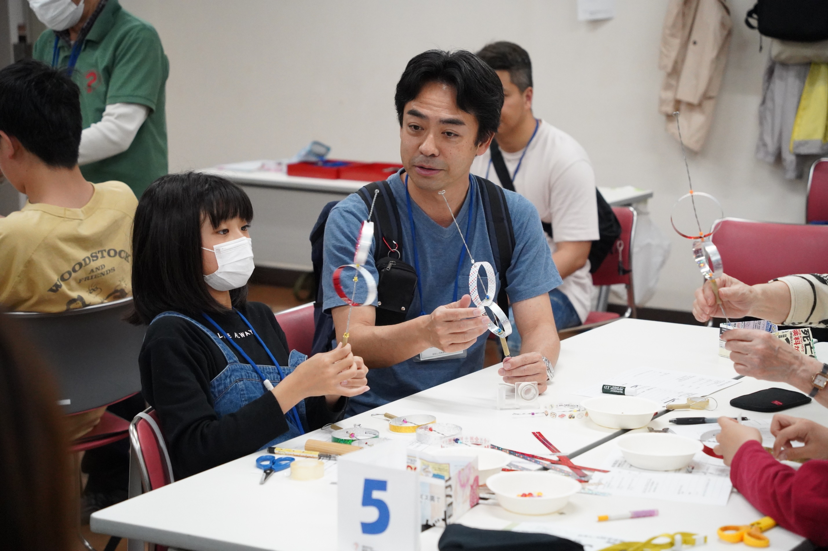

何やら話しています
新しい発見があったかな
この会話、帰宅後も続くことでしょう

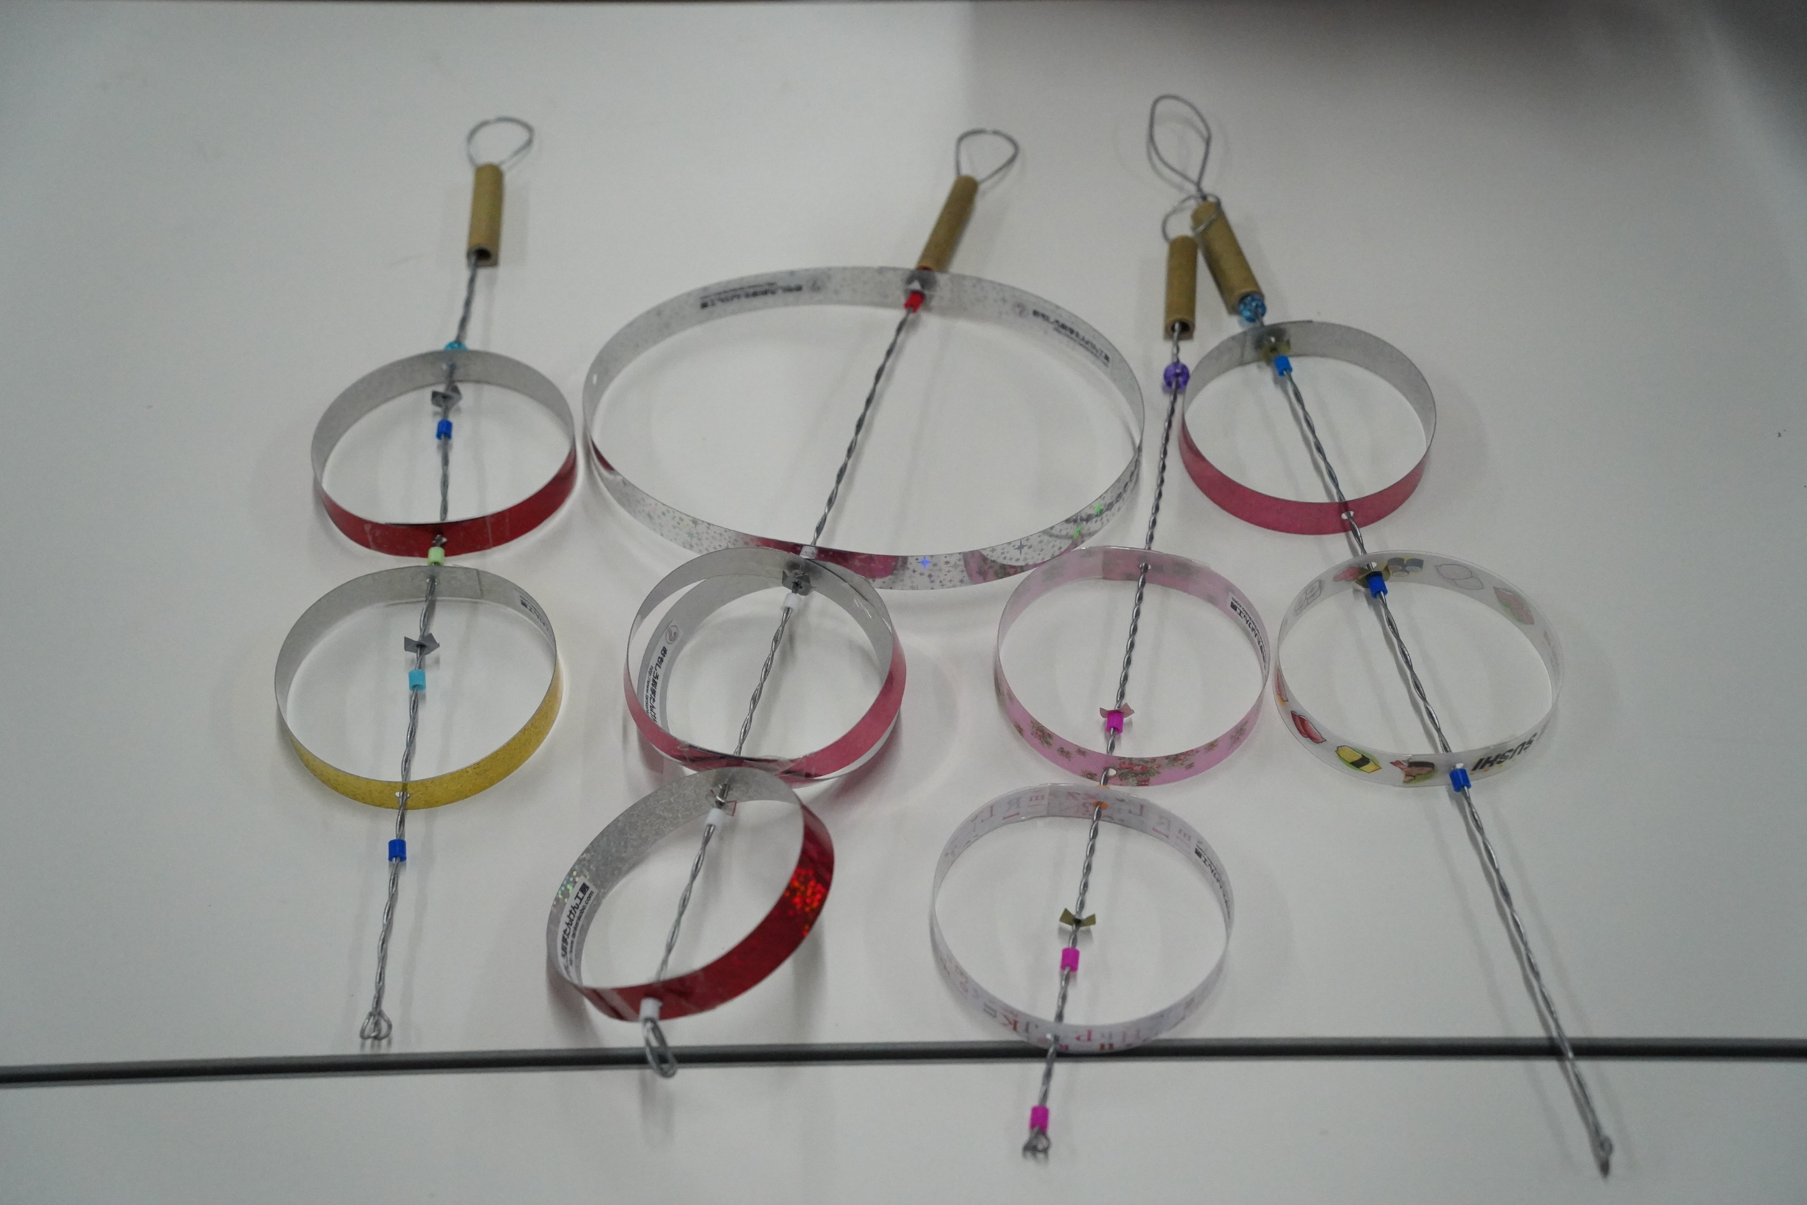

何やら
想定外のものを拵えていました
このような大きな輪にしたのは初めて見ました
二重にもしています

部品をたくさん持ってきてよかった

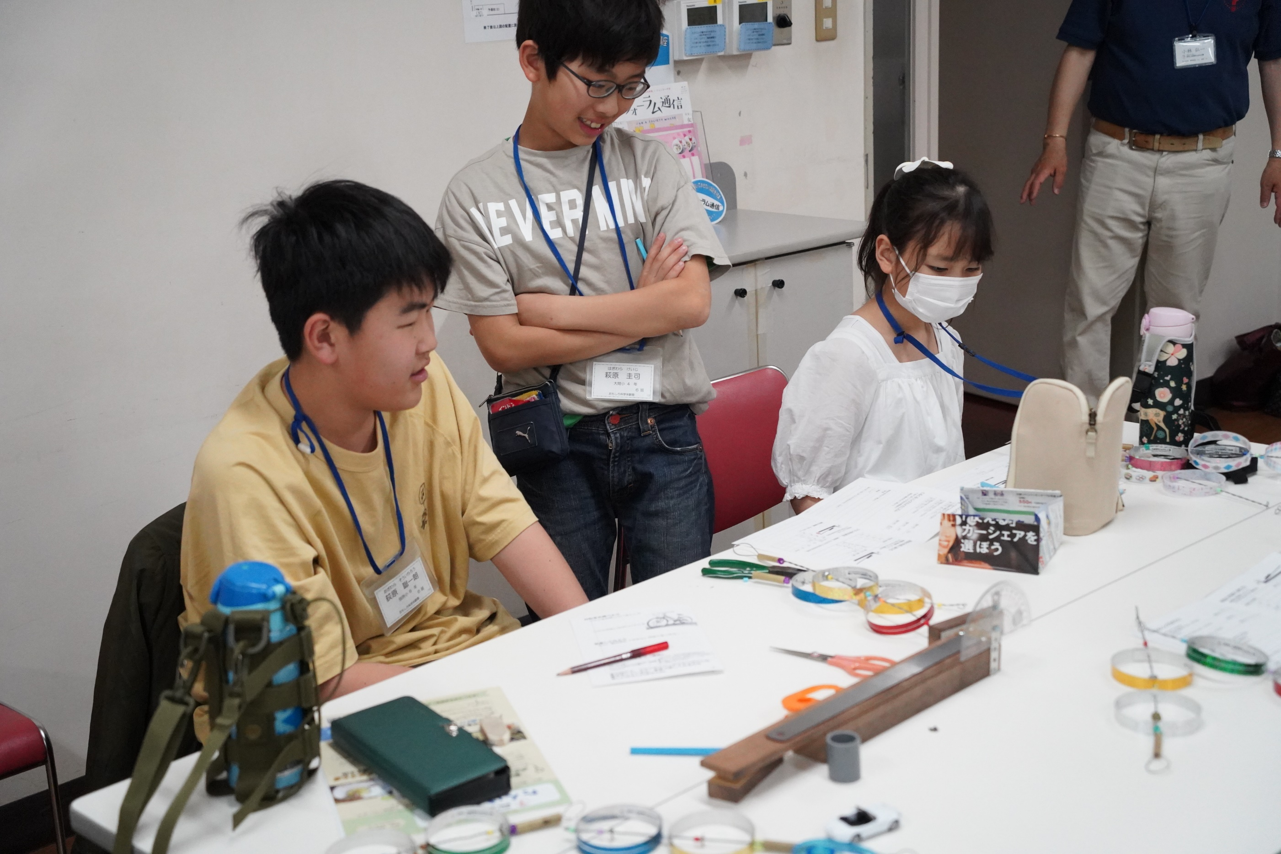

高学年生が何やら話し合っています
休憩中の一コマ

次は、マサツの実験です

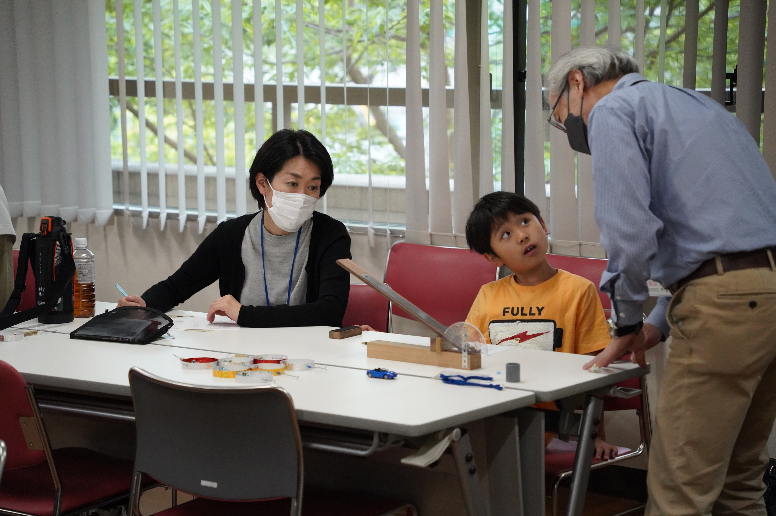

アシスタントに何やら聞いています
お互いのリラックスの様子が嬉しいですね

お母さんは、早くもメモの用意

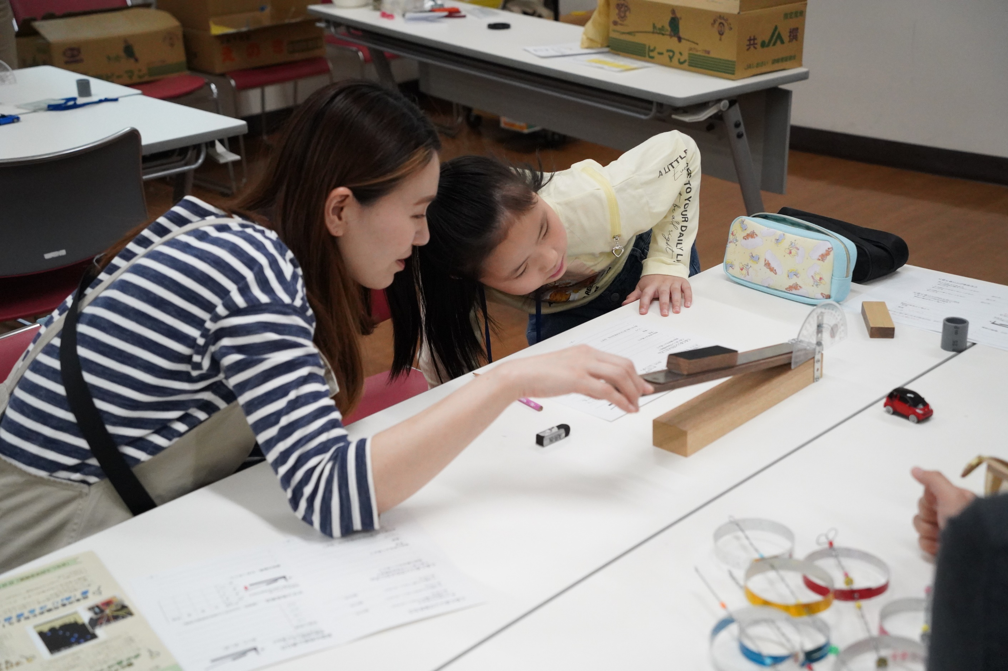

斜面を傾けて行って
滑り始めた時の角度を読み取ります
ピッタリ息が合っています

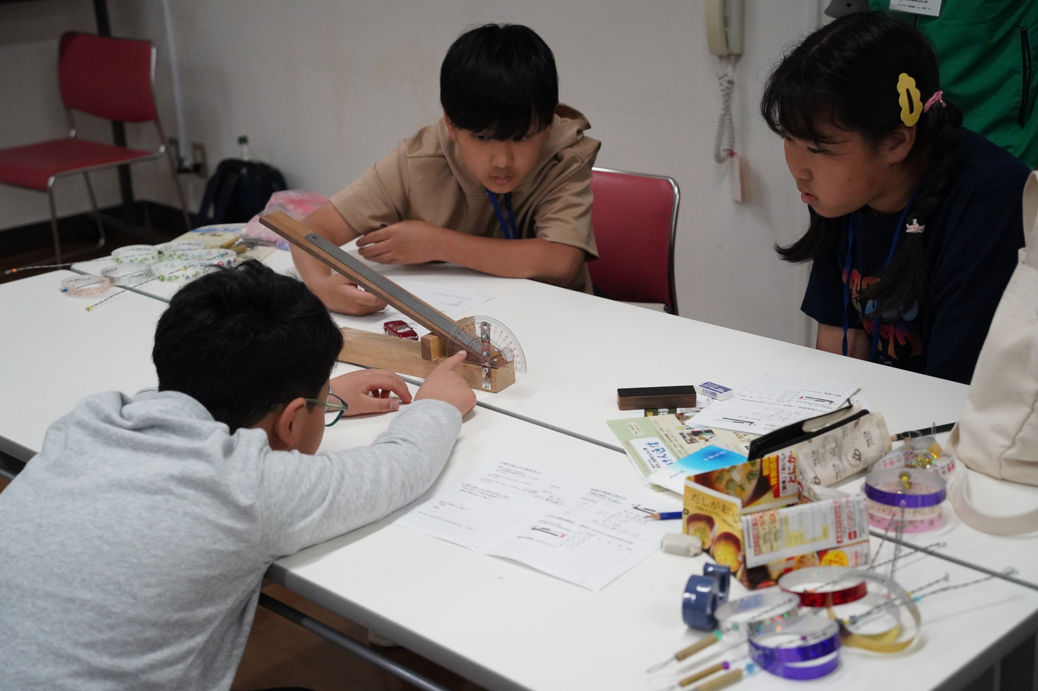

高学年は
役割を決めてどんどん測定を進めています
何やら確認しているようですね

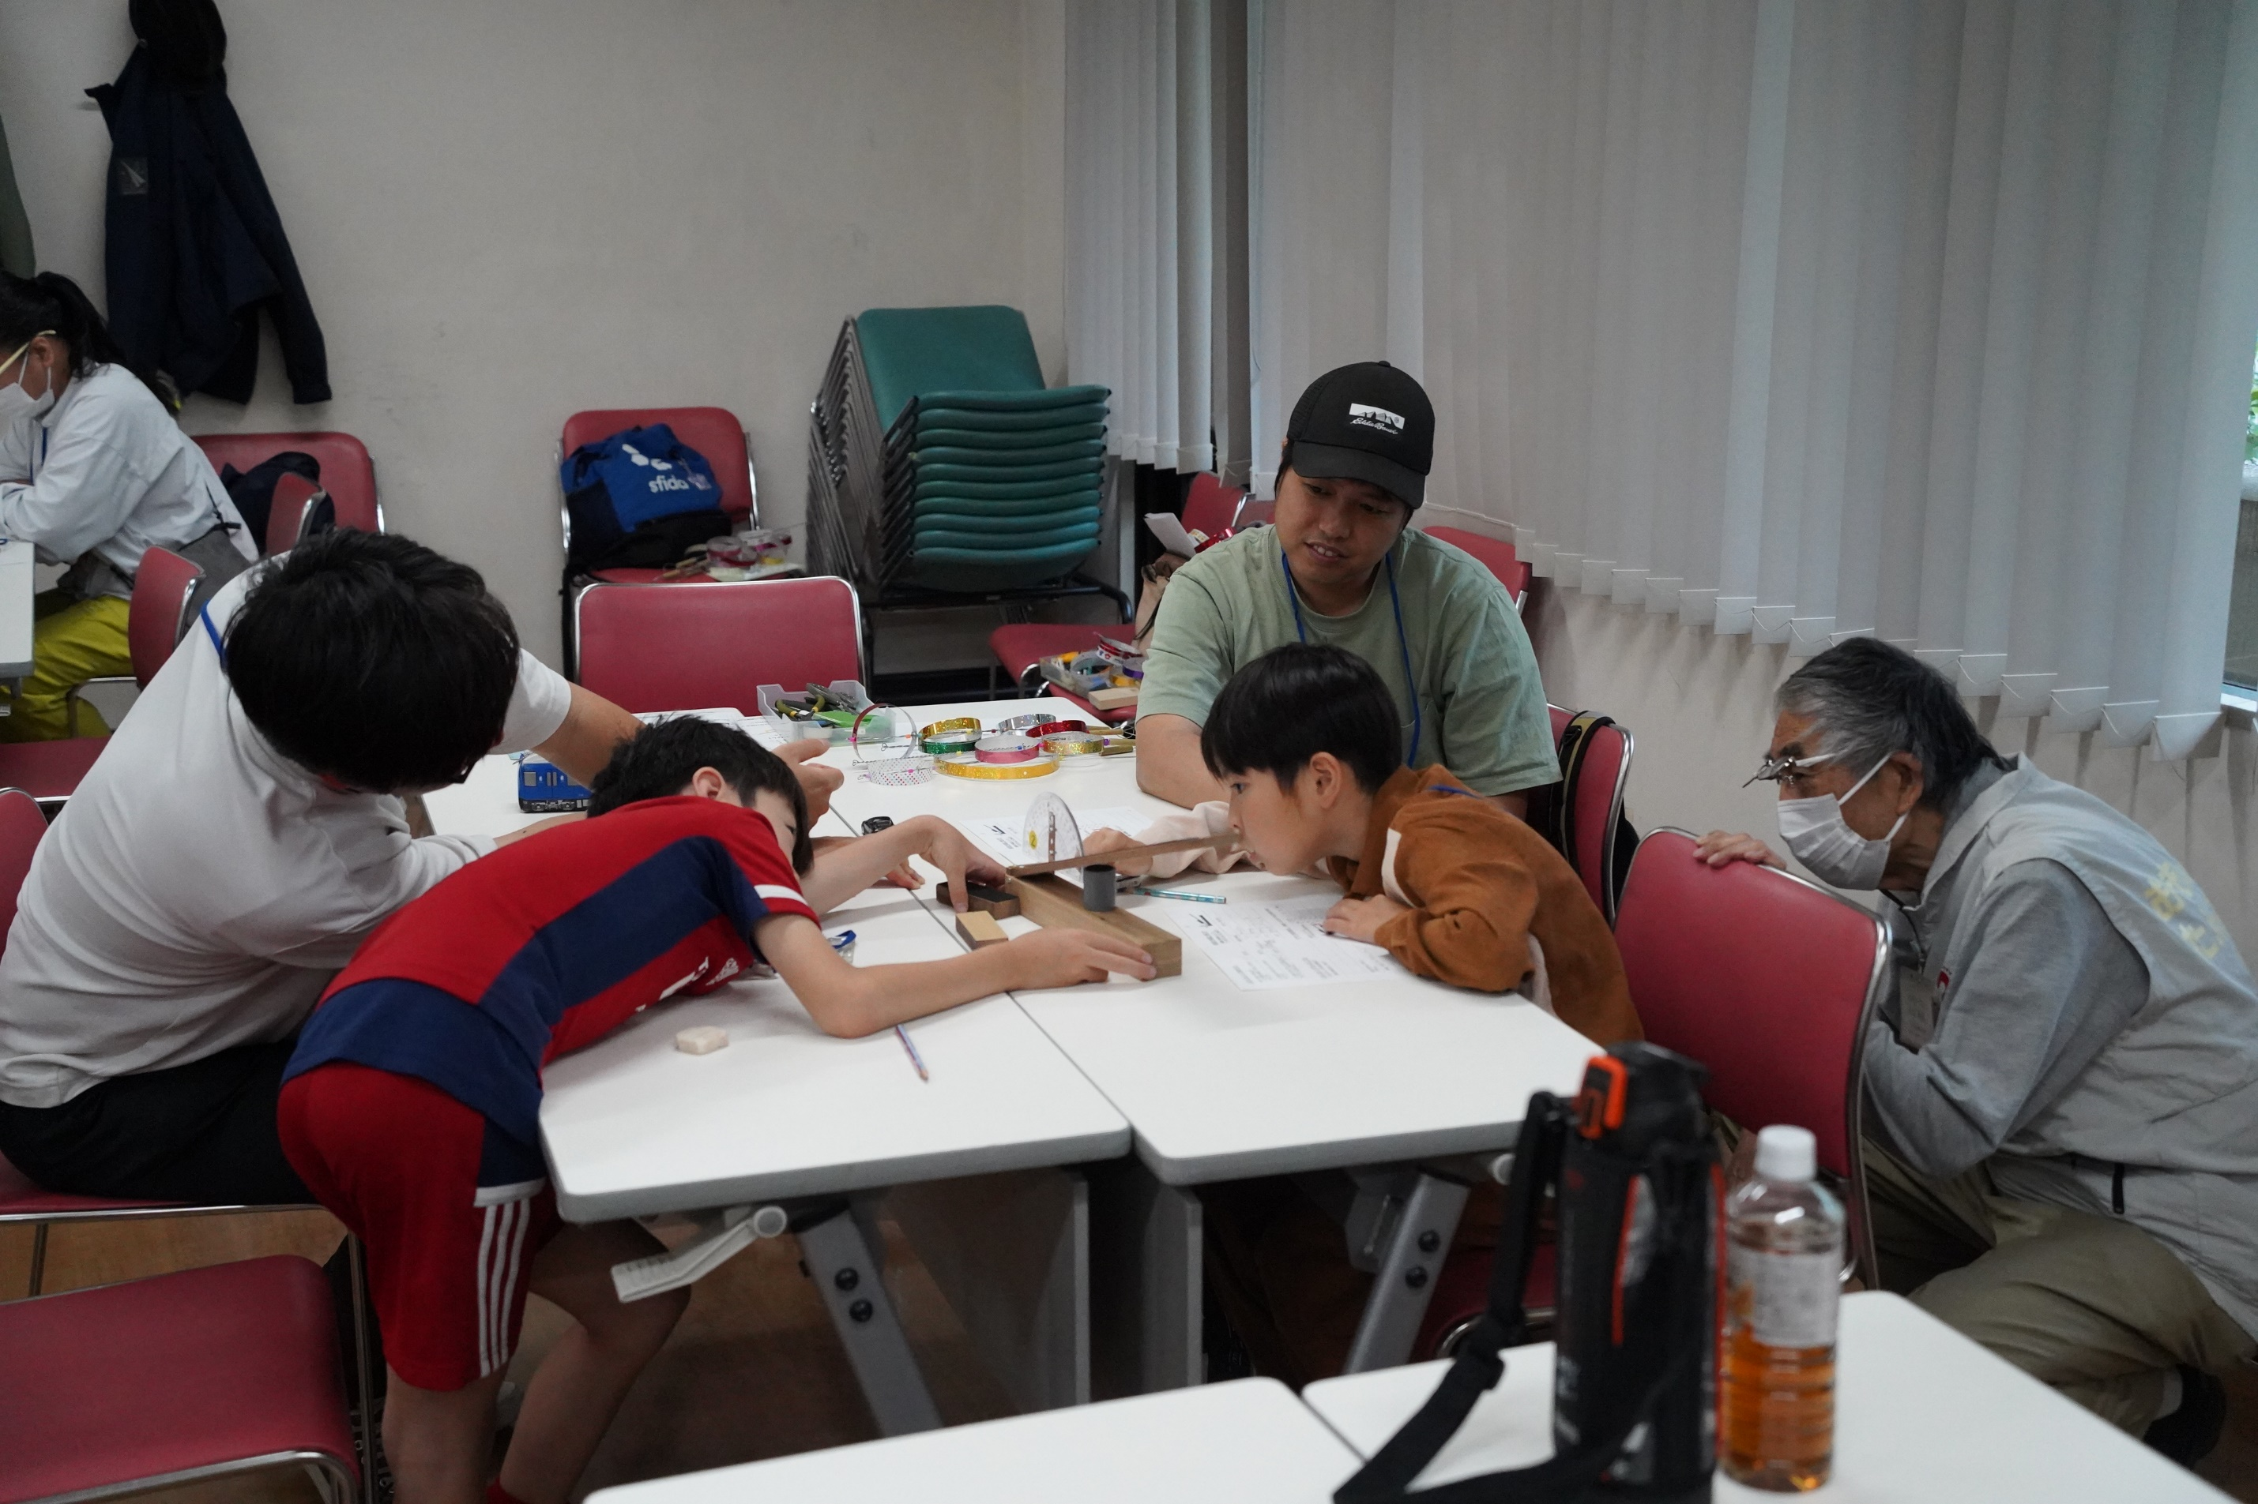

お父さんも引き込まれています
子どもたちとまた違った目線で見てもらっているのが
嬉しいですね

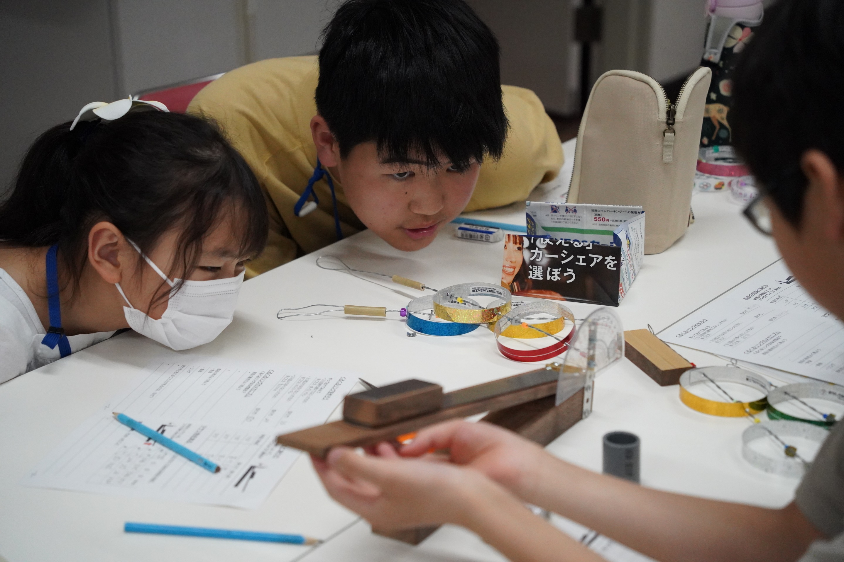

今回は、６班構成と賑やかでした
鉄の斜面に鉄の駒を滑らせての実験

すべり初めの角度が
班ごとで結構ばらついていました
さあ、なぜなのか、考えてみよう！！！

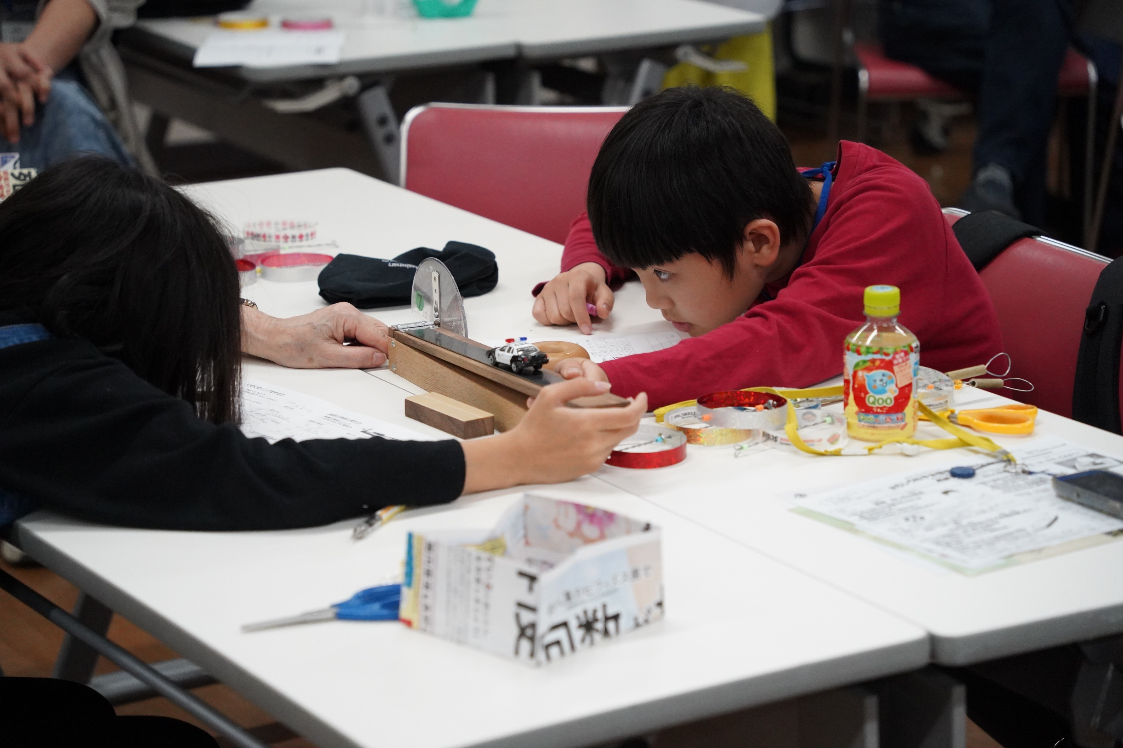

パトカーを走らせています
走り始めの角度が
塩ビのパイプより大きい

親を巻き込んでの、なぜなぜの連続
しばらく、この何故が頭から離れないといいですね
いい体験塾になりました

